МИНИСТЕРСТВО ОБРАЗОВАНИЯ И НАУКИ РЕСПУБЛИКИ КАЗАХСТАН

Коммунальное государственное учреждение
«Агротехнический колледж №7, город Есиль, Есильский район»
управления образования Акмолинской области

ОТЧЕТ О РЕЗУЛЬТАТАХ САМООЦЕНКИ
ОБРАЗОВАТЕЛЬНОЙ ПРОГРАММЫ
1114000 «Сварочное дело» ,1114042 Электрогазосварщик
НА ПРЕДМЕТ СООТВЕТСТВИЯ КРИТЕРИЯМ СТАНДАРТОВ СПЕЦИАЛИЗИРОВАННОЙ НАЦИОНАЛЬНОЙ АККРЕДИТАЦИИ

Разработчики программ | КГУ «Агротехнический колледж №7»
Название специальности по окончании | 1114000 «Сварочное дело»
Дата предоставления отчета | «__»_____2019 г.

Директор ______________ Клименко Л.

Перечень условных обозначений и сокращений…………….…………………………..

Общая информация ………………………………………………………………................
Введение ……………………………………………………………………………………..
1.Стандарт. «Система внутреннего обеспечения качества и управление образовательной программой»………………………………………………………….
2.Стандарт. «Цели образовательной программы»…………………………………...

3.Стандарт. «Структура и содержание образовательной программы»……………
4.Стандарт. «Педагогические работники и эффективность преподавания»……...

5.Стандарт. «Оценивание обучающихся и успеваемость»..………………………….

6.Стандарт. «Образовательная среда»..……………………………………..………….

7.Стандарт. «Преподавание и обучение» ………………..……………………………..

ПРИЛОЖЕНИЯ прилагаются в отдельной папке

СОДЕРЖАНИЕ

Перечень
условных обозначений и сокращений
Сокращения | Полное наименование
госо | Государственный общеобразовательный стандарт образования
МОН | Министерство образования и науки
ТиПО | Техническое профессиональное образование
ИАК | Итоговая аттестационная комиссия
ИПР | Инженерно-педагогические работники
МР | Методическая работа
ПС | Педагогический совет
МС | Методический совет
КДМ | Комитет по делам молодежи
ОПП и ПК | Оценка профессиональной подготовленности и присвоения квалификации
ОУПП | Оценка уровня профессиональной подготовленности
СПР | Стратегический план развития
ОК | Отдел кадров
ТУП | Типовой учебный план
РУП | Рабочий учебный план
УПР | Учебно-производственная работа
ОП | Образовательная программа
УР | Учебная работа
ПП | Профессиональная практика
УВП | Учебно-воспитательный процесс
ПС | Преподавательский состав
МО | Методическое объединение
ОГД | Общегуманитарные дисциплины
ООД | Общеобразовательные дисциплины
ОПД | Общепрофессиональные дисциплины
СД | Специальные дисциплины
УМК | Учебно-методический комплекс
ШМП | Школа молодого педагога
ОБПР | Оставшиеся без попечения родителей
СМИ | Средства массовой информации
ИТ | Информационные технологии
ЛПЗ | Лабораторно-практические работы
ТСО | Технические средства обучения
SWOT | Сильные, слабые стороны, благоприятные возможности, угрозы
СП | Структурное подразделение
ОПП | Особые образовательные потребности

Состав комиссии по самооценке
в рамках институциональной аккредитации

Председатель  Директор колледжа |  | Л. Клименко
Заместитель председателя  Заместитель директора по учебной производственной работе |  | Н.Гойко
Члены рабочей группы  Заместитель директора по учебной работе |  | Л.Шульга
Заместитель директора по воспитательной работе |  | О.Сарнавская
Методист |  | С.Марусанич
Старший мастер |  | В.Чернецкий
Инспектор отдела кадров |  | А.Есмаганбетова
Главный бухгалтер |  | Н.Заговора
Председатель методического объединения общеобразовательных дисциплин |  | А.Семерная
Председатель методического объединения профессиональных дисциплин |  | Е.Кулиш
Библиотекарь |  | Н.Хисамутдинова
Юрист |  | Н. Кузенов
Преподаватель специальных дисциплин |  | Г.Тасмагамбетова
Преподаватель физики |  | Г.Клименко
Мастер производственного обучения |  | О.Фазилова
Педагог-психолог |  | Е. Полтавец
Специалист по программному обеспечению |  | В.Швец

Общая информация
Полное наименование  образовательного  учреждения | КГУ «Агротехнический колледж № 7, город Есиль, Есильский район»управления образования Акмолинской области
Организационно-правовая форма | Коммунальное государственное учреждение
Тип организации образования | Организация технического и профессионального, послесреднего образования (ТиППО)
Вид организации образования | Колледж
Учредитель | Акимат Акмолинской области
Год основания | 1958
Учредительные и разрешающие образовательную деятельность документы | - Свидетельство о государственной перерегистрации юридического лица серия В № 0448928 от 18.17.2012Г. (приложение 1);  - Устав колледжа, утвержденный постановлением акимата Акмолинской области от 27 июня 2012 года № А-8/322 (приложение 2);  - Государственная лицензия № 13004015 от 18.03.2013 года, выдана ГУ «Департамент по контролю в сфере образования Акмолинской области Комитета по контролю в сфере образования и науки Министерства образования и науки РК»(Приложение 3)  - Государственная лицензия на медицинскую деятельность № 12009486 от 27.08.2012г. (приложение 4);
Перечень образовательных программ, предлагаемых колледжем в соответствии с лицензией | Имеются приложения по следующим специальностям и квалификациям:  0508000 Организация питания  - 050801 2 Повар  - 050802 2 Кондитер  - 050803 2 Калькулятор  - 050804 2 Официант  1114000 Сварочное дело (по видам)  - 111401 2 Сварщик (всех наименований)  - 111402 2 Газорезчик  - 111404 2 Электрогазосварщик  1504000 Фермерское хозяйство (по профилю)  - 150401 2 Бухгалтер  - 150403 2 Плодоовощевод  - 150404 2 Повар  - 150405 2 Продавец  - 150406 2 Тракторист-машинист сельскохозяйственного производства  - 150408 2 Водитель автомобиля  - 150410 2 Слесарь-ремонтник
Количество студентов | 300
Количество ИПР | 34
Языки обучения | русский
Юридический адрес | 020900, Акмолинская область, Есильский район, город Есиль, ПЛ 7, 1 «А»  тел./факс: (8-716-47) 41-2-43  e-mail: atk7_esil@mail.ru  сайт:http://pt0001.aqmoedu.kz
Заявление, подтверждающее точность и правдивость отчета, подписанное руководителем колледжа | Самооценка колледжа проведена на основании договора № 26 на оказание аккредитационных услуг некоммерческого учреждения «Независимый Казахстанский центр аккредитации» (НКЦА) от 13 марта 2019по проведению институциональной и специализированной аккредитациии в соответствии со «Стандартами институциональной аккредитации технического и профессионального образования» (2018) и «Руководством по составлению отчета по самооценке в рамках институциональной аккредитации», рекомендованного Экспертным советом Независимого казахстанского центра аккредитации (2018).  Целями проведения самооценки явились обеспечение доступности и открытости информации о деятельности колледжа, а также подготовка отчета о результатах самооценки.  Анализ деятельности колледжа выполнен за 2016–2019 годы на основе годовых отчетов структурных подразделений и колледжа в целом, результатов мониторинга с использованием технологии SWOT-анализа. Были задействованы методы анкетирования, интервьюирования, опроса, изучения документации, статистические методы обработки материалов по направлениям деятельности колледжа. Отчет состоит из двух частей: в первой представлен информационно-аналитический материал, во второй – приложения.  Точность и правдивость отчета по самооценке подтверждаю.  Руководитель____________ Л. Клименко
Ф.И.О. контактного лица для получения информации, связанной с отчетом, координаты для связи (раб.тел, моб.тел.,  e-mail) | С.Марусанич– методист колледжа  тел./факс: +7(716 47) 41-2-43,  сот. 87473946619  e-mail:

Введение
Агротехнический колледж № 7 начал свою историю с февраля 1958 года как училище механизации сельского хозяйства для подготовки рабочих кадров для вновь образованного целинного района. Базой училища явились три складских помещения строительной организации Тургайалюминьстрой. Срок обучения составлял от 3 месяцев до одного года.
В бараках, расположенных на окраине, тогда станции Есиль, были оборудованы кабинеты, мастерские, а также жилье для сотрудников. Учащиеся проживали на квартирах, питались в столовой, построенной хозяйственным способом.
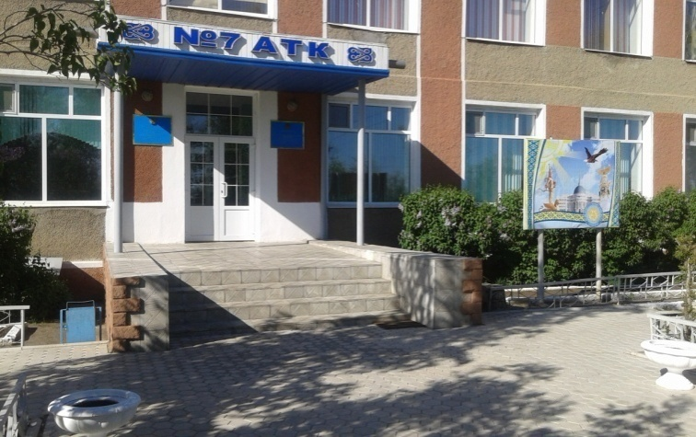
География набора простиралась далеко за пределы Казахстана (Башкирия, Молдавия, Украина, Россия, Татарстан и т.д.).Ежегодно в училище обучалось от 400 до 500 учащихся. Параллельно учащиеся могли получать в вечернее время среднее образование.
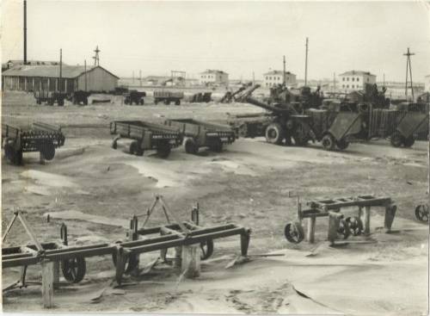
В 1965 году был построен новый учебный корпус на 240 мест, два общежития по 100 спальных мест, мастерская, две лаборатории. Все это строилось с помощью сотрудников и учащихся. Начиная с этого времени, постепенно строились новые учебные и производственные здания, жилье для сотрудников. Всего за несколько лет, на окраине города Есиль, появился новый район «училище»- со своей инфраструктурой, благоустроенностью, зелеными насаждениями. Это место и сейчас называют «оазисом» нашего города…
Шло время, и оно потребовало перейти на обучение, как профессии, так и общему среднему образованию одновременно.Перейдя на трехгодичный срок обучения в 1975 году, училище готовило рабочие кадры по следующим профессиям: «Тракторист-машинист широкого профиля с умением выполнять работы слесаря-ремонтника и водителя автомобиля»; «Мастер-маслодел» «Повар-кондитер», «Мастер-плодоовощевод»
Идя в ногу со временем, наше образовательное учреждение несколько раз меняло статус: СПТУ № 61, СПТУ № 6,Высшее Профессиональное Училище№ 1, Региональный Профессионально- Технический Лицей № 7, ГУ«Профессиональный лицей № 7». На сегодняшний день мы именуемся КГУ «Агротехнический колледж № 7» управления образования Акмолинской области.
Менялся статус, но неизменным осталось доброе имя нашего учебного заведения, сформированное многими поколениями наших предшественников. На протяжении всей истории колледж имеет безупречную репутацию как среди студентов и выпускников, так и среди родителей и социальных партнеров.
Следует отдать должное людям, которые в разные годы, в течение более тридцати лет бескорыстно, настойчиво, с большой ответственностью и необыкновенным творчеством делали доброе дело для подрастающего поколения: Евдокимова Е.И., Лыков Н.Ф., Демидович С.Н., Кретинин В. В., Маркелов М.П., Саенко З.И., Склифас В.Я., Склифас Л.П., Артемов Б.Н., Туякбаева А.Е., Елеусизов Р.Г., Евтушенко В.С., Синягивская Л.М., Крылова Е.Д., Суслопаров В.Я.
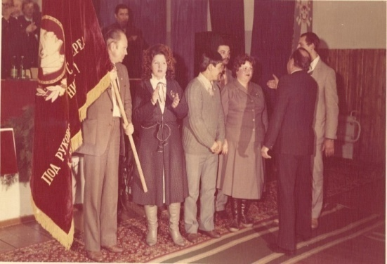
Училище неоднократно было победителем республиканских и союзных соревнований. В 1983 г. училище награждено бронзовой медалью ВДНХ СССР, в 1984 г. вручено переходящее красное знамя ЦК КП Казахстана, Совета Министров Казахской ССР, Казсофпрофа и ЦК ЛКСМ Казахстана. В 1983 г. училище - лауреат премии Ленинского Комсомола Казахстана. В 1980 г. училищу присвоено звание «Училище высокой культуры»В 1985 г. училище стало победителем Всесоюзного соревнования и вручено переходящее Красная Знамя ЦК КПСС, Сов.Мин.СССР, ВЦСПС и ЦК ВЛКСМ.
Главным фактором в создании успешного имиджа и репутации колледжа являются наши преподаватели и наставники. Вспоминая ветеранов колледжа, понимаешь смысл их призвания: верность долгу, беззаветная преданность колледжу и бескорыстная любовь к учащимся, которая благодарной памятью откликнулась в сердцах выпускников. Золотым фондом колледжа являются люди, посвятившие ему долгие годы: Абдуахитов К.А., Цимбал Л.Л., Богучарский В.В., Туровский М.А., Рычкова А.В., Крылова Т.Е., Субцельная Л.А., Федоришина Л.В., Дорошенко Е.М., Бродовский А.З., Бродовская Л.И., Лемешева И.М., Каражигитова З.Х., Баксимов К.
Щедрость души, любовь и настоящий интерес к делу, готовность отдать все свои силы и знания – вот личные качества сотрудников, работающих в нашем колледже: Клименко Г.А., Скороход С.А., Тасмагамбетова Г.К., Осипов В.П., Полтавец Е.Л., Биль С.В., Заговора Н.Г., Соколова Л.М.
Мы рады стремлению многих выпускников колледжа переступить порог АТК №7 уже в новом качестве – качестве сотрудников: Губайдулина А.Д., Рахматуллина Н.Н., Лебедева С.М., Вершинин А.А., Байтемиров Б.Б., Демичева Г.А., Ковалева С.Е., Карабан С.И., Нурмагамбетов Б.М., Оспанова Н.В.
За период существования нашего учебного заведения им руководили несколько директоров: Кривицкий В.Ф., Марин Б. А., Калиниченко Г. Д., Лепешко Е. В.С 1975 по 2002 год руководство возглавил Капацинский Евгений Николаевич.
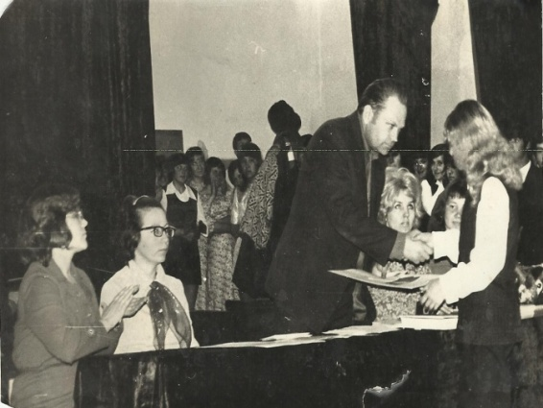

Директор училища Капацинский Е.Н. вручает дипломы выпускникам 1979 года

Проходит время, сменяются поколения, но по прежнему коллектив сотрудников и студентов колледжа бережно хранит и преумножает традиции учебного заведения, вносит новые идеи в подготовку кадров с учетом запросов времени. Мы не просто учим профессии, мы делаем это качественно и результативно, поэтому мы гордимся профессиональными и личностными успехами всех, поверивших в нас.
За годы своего развития колледж вырос в учебное заведение с высококвалифицированным инженерно-педагогическим составом и сильной материально-технической базой.
Время не стоит на месте, жизнь предъявляет к выпускникам все более высокие требования. Поэтому, задачей каждого педагога является постоянный профессиональный рост, осуществить который помогает сильная сплоченная команда единомышленников. В лице заместителя директора по учебно-производственной работе Гойко Н.Ц., заместителя директора по учебной работе Шульги Л.В., заместителя директора по учебно-воспитательной работе Сарнавской О.В., методиста – Марусанич С.А., старшего мастера – Чернецкого В.Ю. И конечно, главного координатора этой слаженной инициативной команды – директора колледжа Клименко Ларисы Ивановны. Её компетентность, инновационный стиль педагогического мышления, многолетний педагогический опыт дают возможность возглавлять и организовать работу учебного заведения по всем направлениям.
Сегодня колледж – это современное образовательное учреждение, где ведется подготовка квалифицированных рабочих кадров по востребованным профессиям. Этокачественное, доступноебесплатное образование, проживание в общежитии, выплата стипендий, трудоустройство, поступление в ВУЗы и колледжи 3-го уровня. Это возможность пройти краткосрочную подготовку и переподготовку кадров по направлению Центров занятости Акмолинской областив рамках Программы развития продуктивной занятости и массового предпринимательства на 2017 - 2021 годы«Енбеқ», так и по индивидуальному договору.
Студенты осваивают профессии по направлениям «Фермерское хозяйство (по профилю)», «Организация питания», «Сварочное дело (по видам)».

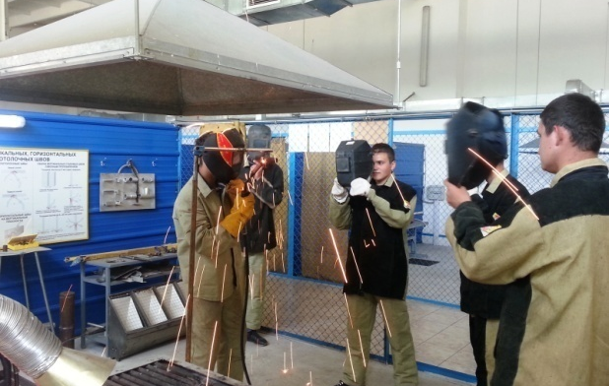
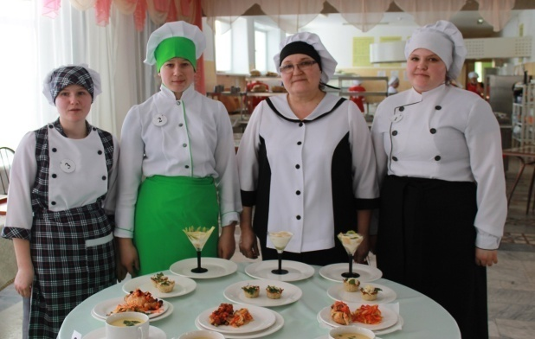

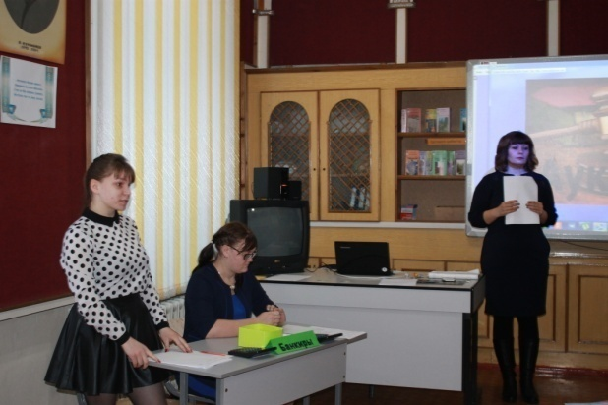
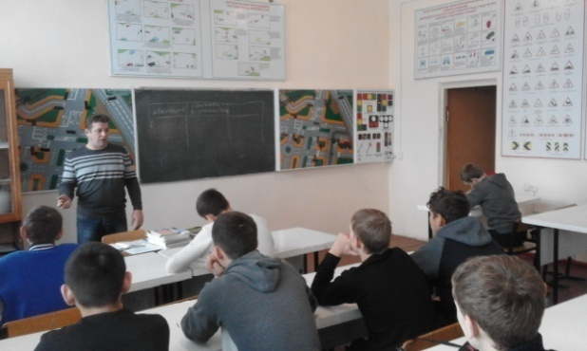

Ежегодно в колледже учится около 300 юношей и девушек.
Поиск новых форм и методов организации профессионального образования, стремление к большей практической ориентации результатов обучения, внедрение дуальной системы подготовки кадров по специальности «Организация питания» и «Фермерское хозяйство», модульно-компетентостное обучение, внедрение информационно-коммуникативных технологий , обобщение профессионального опыта педагогов на уровне области, развертывание полномасштабной системы управления качеством профессионального образования – это лишь общие направления работы колледжа.
За многие годы сформировалась основная линия делового сотрудничества с руководителями предприятий и организаций района, которые предоставляют оплачиваемые места для прохождения профессиональной практики, возможность трудоустройства выпускников, которые стали нашими социальными партнерами: ТОО «Агро-Олдиви», ТОО «Ново-Приречное», ТОО «СХП Каракольский», ТОО «Шанырак Р», ресторан «Сафари», ТОО «УМС», ТОО «Аксай», кафе «Жана Жол», ИП «Бальцер В.Г.» ТОО «Есиль МАН», ТОО «Тней-Агро», ТОО «Компания Орион Плюс», и др.
С введением дуальной системы обучения внедряются новые формы сотрудничества с социальными партнерами, в связи с чем, в процесс обучения активно вовлекаются специалисты предприятий. Целенаправленная работа с социальными партнерами дает возможность не только совершенствовать учебный процесс, но и обеспечить высокий уровень трудоустройства и занятости выпускников, на сегодняшний день он составляет 97 %.
Самооценка колледжа была осуществлена в соответствии с Планом прохождения институциональной аккредитации Агротехнического колледжа, утвержденная на педагогическом совете № 2 от 17 ноября 2017 года, на основании договора № 26 на оказание аккредитационных услуг некоммерческого учреждения «Независимый Казахстанский центр аккредитации» (НКЦА) от 13 марта 2019 по проведению институциональной и специализированной аккредитации.
Прохождение аккредитации колледжа осуществляется в соответствии со Стратегическим планом развития Республики Казахстан до 2020 года, утвержденным Указом Президента Республики Казахстан от 1 февраля 2010 года, с государственной программой развития образования в Республике Казахстан на 2011-2020 годы, утвержденной Указом Президента Республики Казахстан от 7 декабря 2010 года, с государственной программой развития образования в Республике Казахстан на 2011-2020 годы, утвержденной Постановлением Правительства Республики Казахстан от 11 февраля 2011 года, с Законом Республики Казахстан от 18 ноября 2015 года «О внесении изменений и дополнений в Закон РК об образовании», с положениями и стандартами институциональной аккредитации и другими нормативными документами.
Консультация коллективу колледжа по подготовке отчета по самооценке была проведена представителем некоммерческого учреждения «Независимый Казахстанский центр аккредитации» (НКЦА).15 марта 2019 года представительНКЦА Кашикова Райхан Данияровна на базе Агротехнического колледжа №7 с участиемИПР, администрации колледжа, общее количество которых составило 30 человек, провела обучающий семинар «Подготовка отчета по самооценке колледжа в рамкахинституциональной аккредитации и процедура проведения аккредитации организации ТиПО».
Весь коллектив колледжа в период проведения самооценки в рамках институциональной аккредитации провел следующую работу:
- была собрана необходимая информация согласно Стандарту институциональной аккредитации,
- проведен полный анализ материалов, отраженных в содержании отчета, согласно Стандарту институциональной аккредитации технического и профессионального образования, утвержденного приказом директора Некоммерческого учреждения «Независимый Казахстанский центр аккредитации» (НКЦА) от 6 января 2017 года № 1-Б.

Политика в области качества
КГУ «Агротехнический колледж № 7, город Есиль
В условиях повышения требований к уровню профессиональной подготовки выпускников колледжа, особенностью обучения сегодня становится подготовка специалистов, способных к профессиональной мобильности и конкурентоспособности в условиях постоянно изменяющихся потребностей рынка труда. На основе анализа ресурсов колледжа (материальных, финансовых, кадровых), с учетом требований современного производства, были определены стратегическая цель и современная редакция миссии Агротехнического колледжа № 7.
Миссия колледжа: реализация основных и дополнительных профессиональных программ с целью формирования общих и профессиональных компетенций конкурентоспособного специалиста, востребованного временем и обществом.
Цель: стать одним из ведущих колледжей Казахстана в агротехническом направлении путем обеспечения качества предоставляемых образовательных услуг, соответствующих требованиям стандарта технического и профессионального образования Республики Казахстан.
Видение: качественное профессиональное образование, основанное на сочетании традиций и инноваций.
На основании миссии и видения определена стратегическая цель деятельности колледжа – обеспечение качества подготовки профессионально-мобильных специалистов для инновационной экономики Казахстана, конкурентоспособных, владеющих информационными технологиями, гармонично развитых личностей.
Стандарт 1. «Система внутреннего обеспечения качества и управление образовательной программой»
В настоящее время внутреннее обеспечение качества образовательных услуг в колледже по специальности 1114000 «Сварочное дело» квалификации 111404 2 «Электрогазосварщик» обеспечивается в соответствии с нормативно-правовыми актами:
- «Типовые правила деятельности видов организаций технического и профессионального, послесреднего образования», утвержденных приказом Министра образования и науки Республики Казахстан от 11 сентября 2013 года № 369;
- «Типовые правила проведения текущего контроля успеваемости, промежуточной и итоговой аттестации обучающихся в организациях технического и профессионального, послесреднего образования», утвержденных приказом Министра образования и науки Республики Казахстан от 18 марта 2008 года № 125;
- «Правила организации осуществления учебно-методической работы», утвержденных приказом Министра образования и науки Республики Казахстан от 29 ноября 2007 года № 583;
- приказом Министра образования и науки Республики Казахстан от 13 июля 2009 года № 338 «Об утверждении Типовых квалификационных характеристик должностей педагогических работников и приравненных к ним лиц»;
- «Правила и условия проведения аттестации гражданских служащих в сфере образования и науки», утвержденных приказом Министра образования и науки Республики Казахстан от 27 января 2016 года № 83;
- устав колледжа;
- план стратегического развития на 2017-2021 годы;
- правила регламентирующие организационную и учебно-методическую деятельность учебного заведения по организации и проведению профессиональных практик обучающихся на протяжении всего срока обучения, направленных на закрепление результатов теоретического обучения, приобретение практических навыков и компетенций, а также освоение инновационных технологий;
- локальные акты колледжа;
- план работы колледжа на учебный год, график учебного процесса.
Основными направлениями Политики в области качества являются обеспечение соответствия:
- образовательной деятельности ГОСО технического и профессионального образования; и
- потребностям общества в квалифицированных специалистах;
- потребностям обучающихся в интеллектуальном, культурном, духовном и нравственном развитии;
- ориентация в своей деятельности на интересы всех заинтересованных сторон (общества, государства, работодателей, абитуриентов, студентов и ИПР колледжа);
- активное вовлечение ИПР и обучающихся в деятельность по улучшению качества образования;
- ориентирование студентов на непрерывность образования и саморазвития;
- поддержка исследовательской и творческой деятельности ИПР и обучающихся;
- постоянное совершенствование всех процессов образовательной деятельности, улучшение учебно-методического и материально-технического обеспечения образовательного процесса, условий работы и обучения;
- укрепление имиджа колледжа на рынке образовательных услуг за счет установления сотрудничества и взаимовыгодных отношений с органами управления образования, образовательными учреждениями различных типов и уровней, работодателями и иными потребителями образовательных услуг.
Программа развития колледжа содержит стратегическое видение колледжа и миссию, которые находят отражение в контрольных показателях развития колледжа на 5 лет с их разбивкой по годам.
Контрольные показатели Программы развития КГУ «Агротехнический колледж № 7, город Есиль, Есильский район» управления образования Акмолинской области структурированы по видам и направлениям деятельности, включая образовательную, научную, воспитательную, финансовую, хозяйственную деятельность. Они являются базой при организации планирования деятельности всех структурных подразделений колледжа, что и обеспечивает соответствие организационной структуры управления колледжа его миссии, целям и задачам.
Организационная структура управления устанавливает механизм взаимодействия структурных подразделений и должностных лиц по вертикали и горизонтали.
Непосредственное управление колледжем осуществляет директор. В соответствии с Уставом, директор действует на принципах единоначалия и самостоятельно решает вопросы деятельности государственного учреждения в соответствии с его компетенцией, определяемой законодательством Республики Казахстан и Уставом.
Самоуправление реализуется посредством работы коллегиальных органов: Попечительский совет, Педагогический совет, Методический совет, Молодёжная организация «Юникс» (приложение 8, Положения по работе советов).
Управление деятельности колледжа производится в следующих направлениях:
- Стратегическое управление – проведение заседаний попечительских, педагогических, методических советов.
- Оперативное управление – проведение собраний по различным вопросам при директоре, заместителях директора.
- Организация и управление студенческого самоуправления – через проведение заседаний молодёжной организации «Юникс».
- Попечительский совет осуществляет свою деятельность в соответствии с Приказом Министра образования и науки Республики Казахстан от 27 июля 2017 года № 355 «Об утверждении Типовых правил организации работы Попечительского совета и порядок его избрания в организациях образования».
Педагогический совет действует в соответствии с Типовыми правилами деятельности педагогического совета организаций технического и профессионального, послесреднего образования (Приказ Министерства образования и науки Республики Казахстан от 24 октября 2007г. № 506) и на основании Положения о педагогическом совете (протокол заседания педагогического совета № 6 от 28.08.2015 г.) (приложение 8)
Педагогический совет собирается в сроки, установленные руководителем организации образования, но не реже одного раза в два месяца.
Состав педагогического совета утверждается приказом директора в начале каждого учебного года (приложение 29, копия приказа)
Методический совет действует в соответствии с Типовыми правилами деятельности методического (учебно-методического, научно-методического) совета и порядком его избрания (Приказ и.о. Министра образования и науки Республики Казахстан от 21 декабря 2007 года N 644) и на основании «Положения о методическом совете» (приложение 8).
В состав МС колледжа входят методист, руководители методических объединений, преподаватели, мастера производственного обучения, заместители директора. Состав МС утверждается приказом директора в начале каждого учебного года (приложение29). Руководство деятельностью МС осуществляет его председатель – методист колледжа. Из числа членов Совета открытым голосованием избирается секретарь. Заседания проводятся по мере необходимости, но не реже 1 раза в два месяца.
План стратегического развития колледжа на 2017-2021 годы был разработан с учетом обновленной Государственной программы развития образования и науки.
План отражает основные направления деятельности учебного заведения, ключевые мероприятия, сроки реализации, ожидаемые результаты. Он определяет все виды учебной, учебно-производственной, воспитательной, учебно-методической работы, а так же информационную и профориентационную деятельность колледжа. Данный план доступен для ознакомления всем педагогам, сотрудникам и студентам колледжа, родителям и размещен на сайте колледжа. (приложение 5)
В учебном заведении разработано Положение об организационной структуре КГУ «Агротехнический колледж № 7, г. Есиль, Есильский район» управления образования Акмолинской области (приложение 8). Положение регламентирует действия по формированию организационной структуры управления колледжем, которая рассматривается в качестве системообразующего элемента учебного заведения, как целостного организма, и способствует реализации заявленным миссии, видению и задачам колледжа. Принципы, декларируемые Положением, направлены на приведение организационной структуры колледжа в соответствие с выбранными подходами к управлению, зафиксированными в основных нормативных актах. На основании Устава Колледжа и других нормативных документов, разграничена сфера компетенции органов управления Колледжа в принятии решений, перечислены и описаны основные составляющие элементы организационной структуры.
Система внутреннего обеспечения качества представляет собой основу для успешного прохождения внешней оценки. Так в 2014 году колледж успешно прошел процедуру аттестации учебного заведения. Активная роль обучающихся, сотрудников, выпускников, внешних и независимых экспертов из профессиональной сферы имеет важное значение в системе обеспечения качества и способствует дальнейшему развитию культуры качества.

SWOT – анализ стандарта 1
«Система внутреннего обеспечения качества и управление образовательной программой»
Внутренние
S (Strenght) – сильные стороны (потенциально- позитивные внутренние факторы) | W (weakness) – слабые стороны (потенциально негативные внутренние факторы)
- Результаты оценки, проводимой системой внутреннего обеспечения качества, используются для улучшения ОП и образовательной среды;  - Внедрение автоматизированной информационной системы http://ais.atk7.aqmoedu.kz;  - Система внутреннего обеспечения качества является основой для успешного прохождения внешней оценки;  - Сильная нормативная база и качественная, слаженная организационная структура колледжа;  - учебно-методическая работа организована с учетом нормативных требований по номенклатуре дел и документов, регламентирующих образовательную деятельность, и в соответствии с Законом Республики Казахстан «Об образовании», Законом «О языках в РК», приказами и инструктивными письмами МОН РК | - Неполное соответствие системы внутреннего обеспечения качества требованиям СТ РК ИСО 9004-2010 «Система менеджмента качества. Требования»;
Внешние
O (Opportunities) – благоприятные возможности (потенциально позитивные внешние факторы) | T (Threats) – угрозы (потенциально негативные внешние факторы)
- Внедрение автоматизированной  административно-управленческой системы;  - создание системы повышения  квалификации в области качества образования, информационных технологий. | - Слишком большая загрузка руководителей среднего звена рутинными работами;  - человеческий фактор: существует проблема подбора высококвалифицированных и желающих работать кадров в области качества образования

СТАНДАРТ 2. «ЦЕЛИ ОБРАЗОВАТЕЛЬНОЙ ПРОГРАММЫ»
Цели образовательной программы по специальности 1114000 «Сварочное дело» ,1114042 Электрогазосварщик, направлены на подготовку кадров по рабочей профессии и специалистов среднего звена с выдачей диплома об окончании колледжа. Образовательные программы определяют цели подготовки, компетентности и квалификации будущего специалиста, которые студенты приобретают в процессе обучения.
Содержание программы соответствует требованиям государственного общеобязательного стандарта технического и профессионального образования и обеспечивает высокое качество образовательных услуг. Это является гарантией того, что по завершении обучения выпускники колледжа будут соответствовать требованиям рынка труда, что в свою очередь позволит им трудоустроиться, как дипломированным специалистам.
Каждая учебная программа начинается с формулирования цели изучения дисциплины, которая соотносится с миссией колледжа. Методический аппарат, используемый преподавателями колледжа, позволяет максимально приблизить цели изучения дисциплин к миссии учебного заведения и запросам работодателей, студентов и их родителей. С 2018-2019 учебного года планируется результаты обучения в рабочих учебных программах формулировать в виде компетенций. Идеи компетентностного подхода появились в результате изучения ситуации на современном рынке труда.
Требования работодателей в настоящее время формулируются не столько в формате «знаний» работников, сколько в терминах «способов деятельности». Кроме того, они обращают внимание на следующие результаты образования:
- готовность к «командной» работе, к непрерывному самообразованию;
- способность решать всевозможные проблемы, работать как в типовых, так и в нестандартных ситуациях;
- активные действия на рынке труда и т. д.
Таким образом, компетентностный подход – способ привести профессиональное образование в соответствие с потребностями рынка труда. Политика в области обеспечения качества образовательных программ является частью политики в области обеспечения качества колледжа, имеет официальный статус и доступна для всех участников учебного процесса и заинтересованных лиц.
Образовательные программы, основанные на базовых и профессиональных компетенциях, направлены на подготовку специалистов в соответствии с требованиями ГОСО. Содержание ОП по циклам дисциплин и профессиональной практике служит основой для разработки РУП по предметам, отражающих требования рынка труда, потребности социальных партнеров. Предложенные ОП разработаны достаточно гибко для того, чтобы реагировать на изменения в сфере труда.
Весь образовательный процесс регламентируется РУП, рабочими учебными программами дисциплин, программами профессиональных практик, согласованных с работодателями, графиком учебного процесса, обеспечивающих применение соответствующих образовательных технологий и реализацию поставленных учебно-методических целей и задач.
Процедура утверждения рабочих учебных планов и программ соответствует «Правилам организации и осуществления учебно-методической работы», утвержденным приказом МОН РК от 29.11.2007 г. № 583 (с изменениями и дополнениями по состоянию на 18.01.2016г.). На весь период обучения составляется рабочий учебный план, который рассматривается соответствующим методическим объединением, согласуется с работодателем, после положительного заключения утверждается директором колледжа и соответствует реализации СПР колледжа.
Рабочие программы по учебным дисциплинам составляются в соответствии с ГОСО специальности, РУП и ТУП. Рабочие учебные программы рассматриваются на заседании МО и утверждаются заместителем директора по учебно-производственной (учебной) работе. На основании рабочих учебных программ разрабатываются: перспективно-тематические планы, перечень производственных работ, экзаменационный материал, который рассматривается на заседании методического совета и утверждается директором колледжа (приложение 39). При разработке РУП на основе ОП колледж соблюдает непрерывность содержания программ, учитывает логику академической взаимосвязи дисциплин, их последовательность и преемственность.
Перечень и объем учебного времени общеобразовательных дисциплин составлен в соответствии с Методикой разработки типовых учебных планов и программ по специальностям технического и профессионального, послесреднего образования (Приложение к приказу Министра образования и науки РК от 28.09.2016г. №579) http://kasipkor.kz/?page_id=530&lang=ru.

«ЦЕЛИ ОБРАЗОВАТЕЛЬНОЙ ПРОГРАММЫ»
Внутренние
S (strength) – сильные стороны (потенциально позитивные внутренние факторы) | W (weakness) – слабые стороны (потенциально негативные внутренние факторы)
- Образовательная программа реализуется в соответствии с миссией и Стратегическим планом развития колледжа на 2017 – 2021 учебные годы  - Обновление содержания образовательной программы осуществляется совместно с работодателями | - Слабое участие социальных партнеров в укреплении материально-технической базы колледжа
Внешние
O (Opportunities) – благоприятные возможности (потенциально позитивные внешние факторы) |  | T (Threats) – угрозы (потенциально негативные внешние факторы)
- Получение практических навыков работ;  - Возможность продолжения обучения по специальности «Фермерское хозяйство» | - Слабый уровень базовой подготовки по школьной программе

Стандарт 3. «Структура и содержание образовательной программы»
Образовательную деятельность по подготовке кадров по специальности 1114000 «Сварочное дело (по видам)», квалификации «Электрогазосварщик » КГУ «Агротехнический колледж № 7, город Есиль, Есильский район» управления образования Акмолинской области осуществляет на основании государственной лицензии №13004015, выданной ГУ «Департамент по контролю в сфере образования Акмолинской области Комитета по контролю в сфере образования и науки Министерства образования и науки РК» 18.03.2013г.(Приложение 3)на занятие образовательной деятельностью в сфере технического и профессионального образования.
Данная специальность соответствуют Классификатору профессий и специальностей технического и профессионального, послесреднего образования, Приказ Министра образования и науки Республики Казахстан от 27 сентября 2018 года № 500 «Об утверждении Классификатора специальностей и квалификаций технического и профессионального, послесреднего образования»http://adilet.zan.kz/rus/docs/V1800017564. Срок действия лицензии – без ограничения.
Подготовка специалистов на базе основного среднего образования ведется по очной форме обучения. Содержание профессионального обучения по специальности определяется:
- образовательными программами (ОП), которые разрабатываются в соответствии с требованиями государственных стандартов образования (ГОСО), утвержденных Постановлением Правительства РК от 13 мая 2016 г. № 292 «О внесении изменений и дополнений в постановление Правительства Республики Казахстан от 23 августа 2012 года № 1080 "Об утверждении государственных общеобязательных стандартов образования соответствующих уровней образования»;
- типовыми учебными планами (ТУП), утвержденными приказом Министра образования и науки Республики Казахстан от 22 января 2016 года № 72«О внесении изменений и дополнений в приказ Министра образования и науки Республики Казахстан от 15 июня 2015 года № 384 "Об утверждении типовых учебных планов и типовых образовательных учебных программ по специальностям технического и профессионального образования".
Образовательные программы, основанные на базовых и профессиональных компетенциях, направлены на подготовку специалистов в соответствии с требованиями ГОСО. Содержание ОП по циклам дисциплин и профессиональной практике служит основой для разработки РУП по предметам, отражающих требования рынка труда, потребности социальных партнеров. Предложенные ОП разработаны достаточно гибко для того, чтобы реагировать на изменения в сфере труда.
Весь образовательный процесс регламентируется рабочими учебными планами и программами по специальности, рабочими учебными программами дисциплин, программами профессиональных практик, согласованных с работодателями, графиком учебного процесса, обеспечивающих применение соответствующих образовательных технологий и реализацию поставленных учебно-методических целей и задач.
Процедура утверждения рабочих учебных планов и программ соответствует «Правилам организации и осуществления учебно-методической работы», утвержденным приказом МОН РК от 29.11.2007 г. № 583 (с изменениями и дополнениями по состоянию на 18.01.2016г.). На весь период обучения составляется рабочий учебный план, который рассматривается методическим объединением, согласуется с работодателем, после положительного заключения утверждается директором колледжа и соответствует реализации СПР колледжа.
Рабочие программы по учебным дисциплинам составляются в соответствии с ГОСО специальности, ТУП и РУП. Рабочие учебные программы рассматриваются на заседании МО и утверждаютсязаместителем директора по учебной работе. На основании рабочих учебных программ разрабатываются: перспективно-тематические планы, перечень учебно-производственных работ, экзаменационный материал, который рассматривается на заседании методического совета и утверждается директором колледжа (приложение 39). При разработке РУП на основе ОП колледж соблюдает непрерывность содержания программ, учитывает логику академической взаимосвязи дисциплин, их последовательность и преемственность.
Перечень и объем учебного времени общеобразовательных дисциплин составлен в соответствии с Методикой разработки типовых учебных планов и программ по специальностям технического и профессионального, послесреднего образования (Приложение к приказу Министра образования и науки РК от 28.09.2016г. №579)http://kasipkor.kz/?page_id=530&lang=ru.
В соответствии с целями и результатами реализации ОП ежегодно производится пересмотр рабочих учебных планов и программ учебных дисциплин, который затрагивает все элементы образовательной программы с учетом формирования планов подготовки учебно-методического, кадрового и материально-технического обеспечения учебного процесса на следующий год.
Образовательные программы тщательно разрабатываются в соответствии с результатами обучения, которые соотносятся с академической квалификацией и миссией учреждения. Модульная учебная программа – часть образовательной программы, направленная на освоение знаний, умений и компетенций, необходимых для выполнения определенных видов профессиональной деятельности в рамках одной специальности.
К важнейшим характеристикам содержания образовательных программ нового поколения можно отнести: открытость, внутреннюю подвижность содержания и технологичность обучения (модульные программы), интеграцию и преемственность уровней образования (установленный уровень, повышенный уровень). Обучение, основанное на компетенциях, наиболее эффективно реализуется в форме модульных программ, причем основной принцип обучения ориентирован на результаты, необходимые для сферы труда.
Таким образом, модульный подход способствует индивидуализации образовательных программ, позволяет устанавливать темп и время их освоения, своевременно выявлять пробелы в знаниях и понимании учебного материала каждым студентом.
Ключевым звеном в содержании программ нового поколения является формирование и развитие совокупности компетентностей будущего специалиста. Приобретенные знания, умения, навыки и определенный опыт трудовой практической деятельности и общественных отношений позволят молодому специалисту эффективно действовать в области избранной профессии.
Постановлением Правительства Республики Казахстан разработана Государственная программа развития продуктивной занятости и массового предпринимательства на 2017-2021 годы «Еңбек». Колледж активно включился в реализацию данной программы.
Учитывая современные запросы общества в контексте "обучения в течение всей жизни", в целях реализации пункта 5.1.2 ППЗ Агротехнический колледж № 7 стал эффективной площадкой для краткосрочного профессионального обучения безработных в рамках реализации Государственной программы продуктивной занятости и массового предпринимательства на 2017-2021 годы «Еңбек». По специальности 1114000 «Сварочное дело (по видам)», квалификации 111404 2 Электрогазосварщик реализуется курсовая подготовка:
Краткосрочная подготовка по годам: | Количество участников, завершивших подготовку/переподготовку
2017 год | 20
2018 год | 11
2019 год | 9

Рабочие учебные планы по краткосрочной подготовке и переподготовке кадров согласовываются с предприятиями социальными-партерами и Палатой предпринимателей Акмолинской области «Атамекен». Колледж содействует трудоустройству курсантов, окончивших обучение совместно с Центром занятости города Есиль.
За 2018 год по направлениям участников Программы завершили обучение 99 человек. Из этого числа, по данным Центров занятости, трудоустроены 94 человека, что составляет 95 %.
Во время практики на базовых предприятиях студенты закрепляют полученные на уроках производственного обучения первичные навыки, обучаются новым приемам работы, приобретают практические навыки самостоятельного качественного выполнения работ по осваиваемой профессии. Мастерами производственного обучения систематически проводится проверка выполнения обучающимися программы в ходе практики на базовых предприятиях(Приложение 45 Акт проверки прохождения профессиональной практики).Под руководством наставника на предприятиях студенты учатся экономно расходовать материалы и ресурсы, самостоятельно организовывать рабочее место, планировать время на выполнение задания, соблюдать трудовую дисциплину, развиваются как будущие профессионалы.
Вместе с тем, практика на производстве даёт возможность работодателю подготовить для своего предприятия рабочие кадры, которые уже будут знакомы с требованиями и особенностями производства, ближе узнать молодых людей, и если они достойны, пригласить на предприятие после окончания учебы.
Студенты, проходя практику на производстве, тоже имеют возможность, не только лучше подготовиться к работе, но и научиться трудиться в производственном коллективе, хорошо зарекомендовать себя.
В процессе проверки практики мастерами производственного обучения наставники информируют о процессе адаптации студентов на производстве, дисциплине и поведении, выполнении ими указанных поручений и заданий. Совместно выявляются и устраняются допущенные ошибки. По окончании практики наставники пишут характеристики на студентов (Приложение 46Характеристики), подписывают отчет, дневники по практике, указывают замечания, рекомендации и заключение о прохождении практики. Представители предприятий, наставники принимают участие в проведении пробных квалификационных работ при завершении практики на предприятиях, процедуре оценки уровня профессиональных компетенций студентов и в работе квалификационных комиссий итоговой аттестации обучающихся.

Краткое описание образовательной программы
1114000 «Сварочное дело (по видам)»
Классификация: 111404 2 Электрогазосварщик;
Код и наименование специальности 1114000 «Сварочное дело(по видам)» указаны в соответствии с Классификатором профессий и специальностей технического и профессионального, послесреднего образования.
Форма освоения образовательной учебной программы по специальности 1114000 «Сварочное дело(по видам)» – очная.
Нормативный срок обучения на базе основного среднего образования – 2 года 10 месяцев.
Объем учебного времени, отводимый на обязательное обучение, составляет 36 часов в неделю без учета учебного времени на занятия по факультативным занятиям и консультации и составляет 4320 часов. В соответствии с требованиями государственных общеобязательных стандартов среднего образования выполнение учебных программ общеобразовательных дисциплин запланировано на 1-2 году обучения. Согласно письма МОН РК от 15.07.2016 № 13-2/33 в учебный процесс введен курс «Основы предпринимательской деятельности» за счет факультативных часов. На начальную военную подготовку отведено 100 часов, из них на проведение учебно-полевых сборов 36 часов. Освободившиеся 40 часов добавлены в общеобразовательные предметы (физика-12 часов, химия-28 часов). На теоретических и лабораторно-практических занятиях по отдельным дисциплинам, по физической культуре и при изучении языков, при проведении производственного обучения группы делятся на подгруппы, при этом в одной группе должно быть не более 13 обучающихся.
Для обучающихся, достигших 18-летнего возраста и старше в период профессиональной практики допускается увеличение учебной нагрузки до 40 часов в неделю. Профессиональная практика составляет не менее 40% от общего объема учебного времени обязательного обучения и отражает основные виды профессиональной деятельности, а также их теоретические основы. Соотношение теоретического и практического обучения определяется учебно-программной документацией.
Производственное обучение осуществляется преимущественно в лабораториях учебного заведения, так как материально-техническая база по указанной специальности имеет высокий уровень оснащения.
Профессиональная практика организована на предприятиях и в организациях города и района, позволяет обучающимся получить дополнительные компетенции, необходимые для обеспечения конкурентоспособности выпускника в соответствии с запросами регионального рынка труда и возможностями продолжения образования.
Требования к результатам обучения: освоение учебных элементов, содержательных параметров деятельности, указанных в профессиональной характеристике, являются основными параметрами при оценке качества подготовки специалистов.
Специалист по квалификации «Электрогазосварщик»должен обладать базовыми компетенциями (БК), соответствующими уровню квалификации специалиста, которые формируются в ходе учебно-воспитательного процесса:
- БК 1. Обновлять знания и навыки в течение всей жизни;
- БК 2. Соблюдать правила межличностного и коммуникативного поведения;
- БК 3. Работать самостоятельно и в команде;
- БК 4. Работать на качество результата;
- БК 5. Организовывать рабочее место;
- БК 6. Планировать рабочее время;
- БК 7. Планировать собственные трудовые действия;
- БК 8. Решать проблемы на рабочем месте;
- БК 9. Искать и систематизировать необходимую информацию;
- БК10. Работать с технической документацией;
- БК11. Анализировать проблемы организации производственного процесса и принимать решения;
- БК12. Руководить другими работниками.
профессиональными компетенциями, соответствующими основным видам профессиональной деятельности:
- ПК 2.8.1. Подготавливать металл к сварке;
- ПК 2.8.2. Выполнять сборку изделий под сварку в сборочно-сварочных приспособлениях и прихватками;
- ПК 2.8.3. Подготавливать газовые баллоны к работе;
- ПК 2.8.4. Производит сварку простых деталей из различных сталей, цветных металлов и сплавов во всех пространственных положениях сварного шва кроме потолочного шва;
- ПК 2.8.5. Выполнять резку металла;
- ПК 2.8.6. Зачищать швы после сварки, выявляет дефекты сварных швов и устраняет их;
- ПК 2.8.7. Читать чертежи изделий средней сложности.
Объектами профессиональной деятельности выпускника по квалификации 111404 2 «Электрогазосварщик» являются:
- технологические процессы сборки и электрогазосварки конструкций;
- сварочное оборудование и источники питания, сборочно-сварочные приспособления;
- детали, узлы и конструкции из различных материалов;
- конструкторская, техническая, технологическая и нормативная документация.
Требования к результатам обучения: освоение учебных элементов, содержательных параметров деятельности, указанных в профессиональной характеристике, являются основными параметрами при оценке качества подготовки специалистов.
ОП оценивается по показателям:
- Актуальность программы;
- Наличие обязательных составляющих программы;
- Соответствие оформления титульного листа рекомендуемому образцу;
- Соответствие оформления пояснительной записки примерному образцу;
- Соответствие требований к уровню освоения обучающегося результатов по специальным дисциплинам;
- Качество составления календарно-тематического плана;
- Соответствие учебно-методического и материально-технического обеспечения образовательного процесса структурным требованиям программы
В современных условиях развития учебное заведение не мыслит свою работу без взаимодействия с социальными партнёрами.
Базу для прохождения профессиональной практики студентов по специальности «Сварочное дело (по видам)» предоставляют более двадцати предприятий региона.
Базы прохождения профессиональной практики студентов АТК № 7
по специальности «Сварочное дело (по видам)»
№ п/п | Наименование предприятия, организации, учреждения
1 | ИП «Бальцер В.Г.»
2 | ТОО «Агротехсервис Р»
3 | ТОО «Тней Агро»
4 | ТОО «СТ Агро»
5 | ТОО «Шанырак Р»
6 | ТОО «Калкаман Ел»
7 | ТОО «Агроснаб Есиль»
8 | ТОО «УМС»
9 | ТОО «Есіл көмір»
10 | ТОО «Аксай-Дэн»
11 | АО «Арэк» Есильский МЭС
12 | ГКП на ПХВ «Есильский горкомхоз»
13 | ПКА «Гурия»
14 | КХ «Никель»
15 | КХ «Сымбат»
16 | КХ «Престиж»
17 | КХ «Ел Нур»
18 | КХ «Табиғат»
19 | КХ «Муканов Т.Т.»
20 | КХ «Доня»
21 | КХ «Муканов Т.Т.»
22 | КХ «Дария»
23 | КХ «Светлана-1»
24 | ИП «Дузяк»
25 | ИП «Артёмов А.»
26 | ИП «Шаров С.Г.»

Ежегодно расширяются места практик и трудоустройства выпускников. Динамика роста количества заключенных договоров с предприятиями и организациями региона свидетельствует о возрастании числа корпоративных партнеров участвующих в организации учебного процесса и проведении практики.
Направление студентов на практику осуществляется на основании трехсторонних договоров, которые заключаются между предприятием, учебным заведением и студентами. Приоритет отдается предприятиям, которые имеют современную материально-техническую базу, высококвалифицированных специалистов.
При заключении договоров на производственную практику учитывается так же оплата практики студентов: этот показатель составляет около 75% от общего числа заключенных договоров. Средняя заработная плата студентов за период профессиональной практики составляет около 80-130 тысяч тенге.
Эффективность целей образовательной программы систематически оценивается через плановое рассмотрение на заседаниях педсовета, заседаниях МО с участие соц.партнеров и представителей студенчества, об успеваемости, о результатах практик, об уровне остаточных знаний, о сдачи государственных экзаменов, о степени удовлетворённости студентов качеством обучения. Помимо этого важным показателем эффективности реализации целей образовательной программы является количество выпускников, трудоустроенных по специальности.

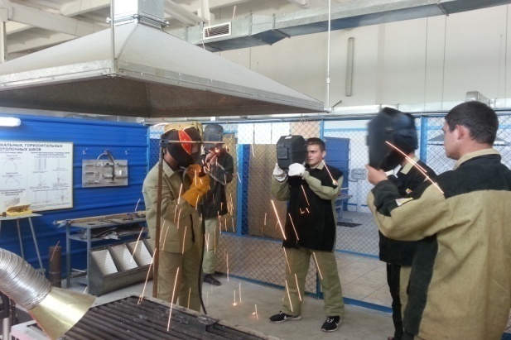
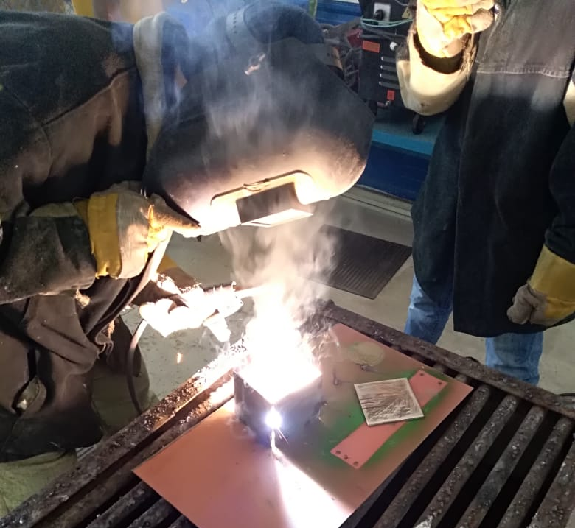

Сегодня недостаточно просто иметь хорошую базовую подготовку или владеть определенными технологиями, сегодня требуется уметь делать что- то такое, что может обеспечить устойчивое положение на рынке труда.
В связи с этим колледж работает над моделью подготовки конкурентоспособного и практико-ориентированного специалиста, обладающего достаточным уровнем компетенции, способного быстро адаптироваться к постоянно меняющимся условиям современной рыночной экономики.
Образование, ориентированное на формирование конкурентоспособности будущего специалиста, невозможно просто «дать», предоставить, преподнести. Его можно получить («взять») организацией среды, которая основывается на соперничестве между студентами и тем самым в максимальной степени способствует формированию конкурентоспособности будущего специалиста.
Поэтому ИПР во время своих занятий, проведения профессиональных конкурсов, путем различных форм и видов учебного взаимодействия соревновательного характера, стараются организовать конкурентную учебную среду, которая активизирует личностные и профессиональные качества студентов, способствует проявлению имеющихся у них знаний, умений и навыков, а также формированию конкурентоспособности.
В подготовке конкурентоспособных кадров огромное значение имеет движение WorldSkills и другие конкурсы профессионального мастерства
Колледж принимает участие в региональных чемпионатах WSK с 2016 года по компетенции «Сварочные технологии» (с 2016 года). И пусть наши участники пока не занимали призовые места, но для них это уникальная возможность обмена и сравнения мирового опыта в промышленных отраслях и сфере услуг.

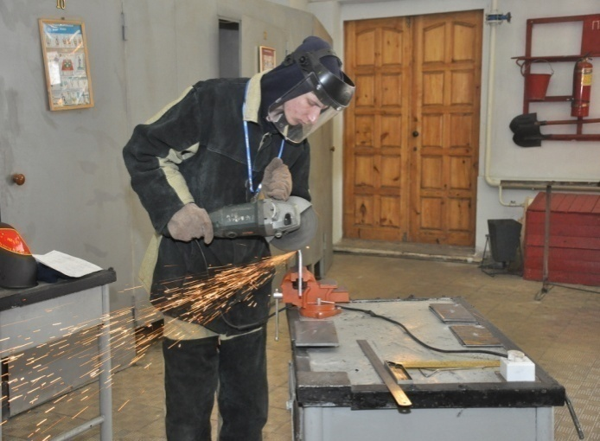
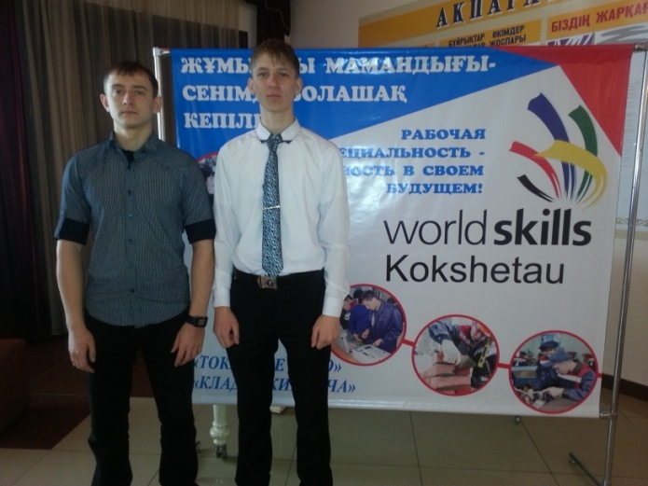
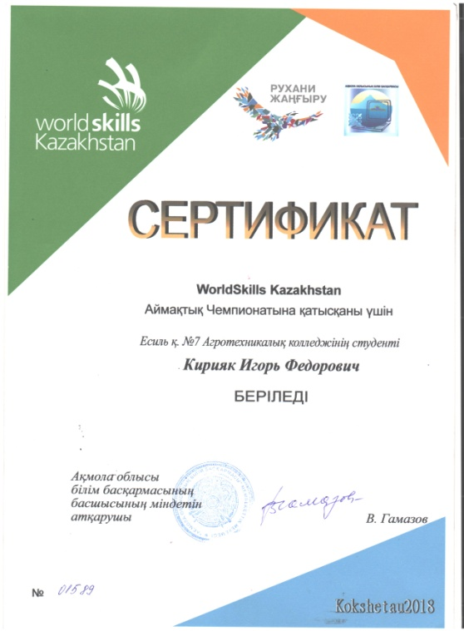
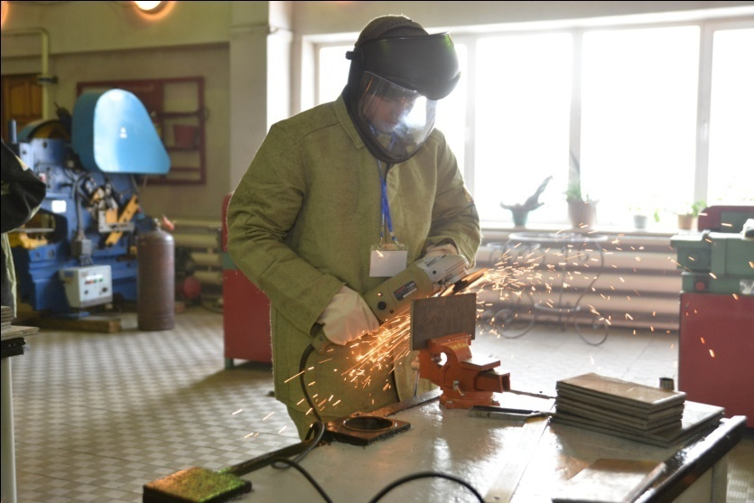

«СТРУКТУРА И СОДЕРЖАНИЕ ОБРАЗОВАТЕЛЬНОЙ ПРОГРАММЫ
Внутренние
S (strength) – сильные стороны (потенциально позитивные внутренние факторы) | W (weakness) – слабые стороны (потенциально негативные внутренние факторы)
- ОП по специальностям строятся в соответствии с ГОСО РК;  - Участие работодателя в разработке ОП;  - Сотрудничество с НАО «Холдинг «Кәсіпкор» по обновлению содержания ОП;  - обеспеченность компьютерами и доступом к Интернету;  - Создание условий для повышения образовательного и интеллектуального уровня обучающихся (библиотечный фонд, различные организационные мероприятия и пр);  - Доступ студента к современному оборудованию и технике, которой нет в колледже | - Отсутствие предприятий, готовых предоставить оборудование и технику в безвозмездное пользование или оказать финансовую поддержку для оснащения учебной материальной базы
Внутренние
O (Opportunities) – благоприятные возможности (потенциально позитивные внешние факторы) | T (Threats) – угрозы (потенциально негативные внешние факторы)
- Разработка и внедрение образовательных программ по модульно- компетентностному подходу;  - Сохраняющаяся потребность в регионе в высококвалифицированных кадрах по направлениям подготовки  колледжа | - Сокращение контингента абитуриентов;  - Частая смена образовательной парадигмы ТиППО РК, снижающая качество содержания ОП;  - Отсутствие солидарной ответственности социальных партнеров за организацию практического обучения, из-за отсутствия стимулирующей части оплаты наставников;  - Низкая мотивация выпускников школ на обучение по ОП технического и профессионального образования и предпочтение обучаться в вузах

Стандарт 4. «Педагогические работники и эффективность преподавания»
Формирование педагогического коллектива с соответствующей квалификацией по специальности 1114000 «Сварочное дело (по видам)» осуществляется в процессе реализации кадровой политики, разработанной в соответствии с квалификационными требованиями и обязанностями преподавателей и отвечающей современным требованиям (приложение № 62 положение о кадровой политике).
В 2018-2019 учебном году колледж качественно укомплектован педагогическими кадрами, задействованными в профессиональной подготовке студентов по указанной специальности: 6 штатных инженерно-педагогических работников, из них с высшим образованием 5 человек (83%), 1 магистр, 1 – имеет среднее специальное образование, обучается в ВУЗ по профилю.
Формирование преподавательского состава проводится в строгом соответствии с квалификационными требованиями к лицензированию образовательной деятельности.
Педагогический состав колледжа полностью соответствует квалификационным требованиям к преподавательскому составусогласно приказа Министра образования и науки Республики Казахстан «Об утверждении квалификационных требований и перечня документов, подтверждающих соответствие им, предъявляемых к Образовательной деятельности» от 17 июня 2015 года № 391 (доля от общего числа преподавателей, являющихся их основным местом работы, т.е. не менее 70%, и доля преподавателей высшей и первой категории, являющихся их основным местом работы и от их общего числа – не менее 30%).
Прием на работу, оформление трудового договора, продвижение по службе, переводы по службе, сокращения, увольнения, применения дисциплинарных взысканий осуществляется в соответствии Трудовым Кодексом Республики Казахстан от 23 ноября 2015 года. В колледже прием на работу сотрудников осуществляется на основе личных заявлений и собеседований с руководителем организации, с последующим составлением трудового договора.
Оформление трудовых книжек и формирование личных дел работников и преподавательского состава колледжа возложено на кадровую службу. Трудовые книжки оформляются в соответствии с Приказом Министра здравоохранения и социального развития Республики Казахстан «Об утверждении формы, Правил ведения и хранения трудовых книжек» № 929 от 30 ноября 2015 года. Личные дела сотрудников колледжа хранятся в отделе кадров.
Должностные инструкции работников составлены в соответствии с Приказом Министра образования и науки Республики Казахстан № 338 от 13 июля 2009 года «Об утверждении Типовых квалификационных характеристик должностей педагогических работников и приравненных к ним лиц».
На сайте колледжа (http://pt0001.esil.aqmoedu.kz/) есть доступ для обратной связи с руководством колледжа в разделе «Блог». Вся информация о кадрах и прозрачность всех кадровых процедур отражена в разделе «Кадровое обеспечение». На сайте указаны телефоны администрации, телефон доверия. В здании главного корпуса находится ящик для жалоб и предложений. Определены часы приема по личным вопросам у директора колледжа, ежедневно с 14⁰⁰ – 15⁰⁰(Приложение 62 положение о кадровой политике).

Специальность «Сварочное дело»
Ткачев Р.С. | Техническое и профессиональное образование.  Костанайский индустриально-пед.колледж, 2014 г.  Мастер производственного обучения, техник-механик
Темирханов Ж.М. | Высшее. Кокшетауский университет им. А.Мырзахметова, 2018 г.  Бакалавр образования, Профессиональное обучение
Кравчук Н.И. | Высшее. Кустанайский государственный университет им. А.Байтурсынова, 1998 г.  Инженер-педагог, преподаватель технических и специальных дисциплин
Широкова К. Г. | Высшее. Костанайский государственные педагогический университет, 2010 г.  Бакалавр профессионального обучения
Клименко Г.А. | Высшее.Целиноградский педагогический институт им. С.Сейфуллина, 1983 г.  Учитель общетехнических дисциплин и физики
Лебедева С.М. | Высшее. Костанайский  социально-технический университет, 2006 г.  Педагог профессионального обучения

Повышение категорий педагогов является одной из важных задач методической службы, обеспечивающей научно-методическую поддержку инженерно-педагогических работников и повышение их квалификации за счет организации методической работы внутри колледжа и через обучение на курсах повышения квалификации. Курсовая подготовка осуществляется в соответствии с приоритетными направлениями развития системы образования и годовым планом колледжа (приложение 68, каталог курсов)
Таблица «Количество ИПР по категориям»
Учебный год | Кол-во педагогов | Из общего числа имеют категории
 |  | высшую | первую | вторую | Без категории
2016-2017 | 4 | 1 | 1 | 1 | 1
2017-2018 | 4 | 1 | 1 | 2 | 0
2018-2019 | 6 | 1 | 1 | 2 | 2
Система повышения квалификации профессионального и личностного развития ИПР по образовательной программе «Сварочное дело (по видам)» осуществляется по приоритетным темам образования:
№ | Темы курсов повышения квалификации | Кол-во членов ИПР за 2016-2019гг., прошедшие курсы повышения квалификации
1 | «Инновационные технологии обучения в ТиПО» | 5
2 | Организация эффективного образовательного процесса с использованием ИКТ | 5
3 | «Особенности внедрения кредитно-модульной технологии обучения в организациях технического и профессионального образования» | 1
4 | Реорганизация образовательных программ технического и профессионального образования, разработанных на основе модульно-компетентностного подхода | 1
5 | «Инструменты инновационного преобразования практики воспитания и обучения в системе ТиППО» | 5
6 | Основные аспекты процесса организации и проведения региональных чемпионатов по стандартам WorldSkills | 1
7 | Внедрение IT технологий в образовательный процесс организаций ТиПО | 2
Таким образом, доля ИПР по специальности «Сварочное дело (по видам)», прошедших курсы повышения квалификации в течение 3-х лет от общего количества составляет 83%. Полный перечень всех тем курсов повышения квалификации отражен в приложении 68.
Педагогическому составу и работникам колледжа предусмотрены следующие виды поощрений: Почетная грамота и Благодарственное письмо директора колледжа, руководителя управления образования области, благодарности, премирование, награждения на республиканском уровне.
Качественный состав инженерно-педагогических работников по специальности «Сварочное дело (по видам)» на конец 2018-2019 учебного года отражено в таблице:
Фамилия, имя, отчество |  | Катего-рия | Награждения | Курсы повышения квалификации (место прохождения, год)
Пед.
стаж
Клименко Г.А. | 35 л.  4 м | высшая | - Благодарственное письмо УО Акмолинской области, 2012 г.  - Почетная грамота УО Акмолинской области, 2014, 2017, 2018 гг.  - Благодарственное письмо МОН РК, 2018 г. | - АО НЦПК «Өрлеу», г.Кокшетау,2015 г.  - Учреждение «Центр профессионального роста и развития» РК, г.Алматы, 2018 г.
Лебедева С.М. | 15 л. 8 м. | вторая | - Почетная грамота УО Акмолинской области, 2011 г.  - Благодарственное письмо УО Акмолинской области, 2018 г. | - АО НЦПК «Өрлеу», г.Кокшетау, 2015 г.  - АО НЦПК «Өрлеу» г.Кокшетау, 2016 г.  - Учреждение «Центр профессионального роста и развития» РК г.Алматы, 2018 г.  -НАО «Холдинг Кәсіпқор», г. Кокшетау, 2019 г.
Широкова К. Г. | 8 л.  8 м | первая | -Благодарственное письмо АО НЦПК «Өрлеу», 2017 г.  -Благодарственная письмо УО Акмолинской области, 2018 г. | -АО НЦПК «Өрлеу» г.Кокшетау, 2015 г.  -НАО «Холдинг Кәсіпқор»,2017 г.  -Учреждение «Центр профессионального роста и развития» РК г.Алматы, 2018 г.  -НАО «Холдинг Кәсіпқор», г. Кокшетау, 2019 г.
Ткачев Р.С. | 5 лет | вторая | -Благодарственное письмо КГУ АТК № 7, 2017 г.  -Благодарственное письмо Акима Есильского района, 2016, 2018 г.г. | АО НЦПК «Өрлеу» г.Кокшетау,  2015 г.  Учреждение «Центр профессионального роста и развития» РК г.Алматы, 2018 г.  НАО «Холдинг «Кәсіпқор», с. Красный Яр, 2019 г.
Кравчук Н.И. | 6 л. 5 м. | вторая | -Благодарственное письмо КГУ АТК № 7, 2016 г.  -Благодарственное письмо УО Акмолинской области, 2018 г. | АО НЦПК «Өрлеу» г.Кокшетау,  2015 г.  Учреждение «Центр профессионального роста и развития» РК г.Алматы, 2018 г.
Темирханов Ж.М. | До года | - | - | -
Стажировка на предприятиях является одним из видов дополнительного профессионального образования преподавателей специальных дисциплин и мастеров производственного обучения. Осуществляется на основании «Положения о стажировке инженерно-педагогических работников колледжа» и предусматривает самостоятельную работу в производственных условиях по рабочей профессии, с последующей подготовкой отчета (приложении 70, стажировка по годам). За отчетный период стажировку прошли преподаватель специальных дисциплин Широкова К.Г. и мастер производственного обучения Ткачёв Р.С.
Основной политикой и процедурами оценки квалификации и эффективности преподавательского состава являются:
- Анкетирование «Преподаватель глазами студента». Оно является подтверждением уровня компетентности преподавателей и подтверждает эффективность и качество преподавания ИПР колледжа. Итоги анкетирования показывают полную удовлетворенность качеством предоставления образовательных услуг педагогами (Приложение 34 «Преподаватель глазами студента»).
- Анализ проведения открытых уроков (разработки открытых уроков ежегодно прошиваются в мануалы), взаимопосещения занятий, мастер – классов. Через открытые занятия педагог может познакомить коллег с новыми методическими находками, с проблемами, над которыми работает, и, в конце концов, он может сравнить свою работу с работой других педагогов. Нами разработана единая форма для критериального анализа урока, согласно которой преподаватели могут сравнить свои результаты и показатели. (Приложение 71 критериальная оценка урока, мануал «открытые уроки»).
- Мониторинг деятельности педагогического коллектива, как систематическая оценка компетентности педагога и комплексная оценка качества преподавания отслеживается по следующим направлениям: уровень методической работы преподавателя (Отчет о работе преподавателя), уровень педагогического и методического мастерства.
- Рейтинг учебно-методической деятельности преподавателя. Это система периодической оценки преподавательского состава, которая определяет степень активности педагога, рост его мастерства. Преподаватели, имеющие наибольшее количество баллов по рейтингу колледжа поощряются грамотами АТК №7 (Приложение 72 положение о рейтинге, грамота Кулиш 2018г.).
- Аттестация педагогов, направленная на совершенствование педагогического мастерства ИПР. Педагоги колледжа успешно проходят аттестацию и повышают или подтверждают свой профессиональный статус.
Прохождение аттестации на присвоение (подтверждение) квалификационных категорий по ОП «Сварочное дело (по видам)»:
Учебный год | Высшая категория | Первая категория | Вторая категория
2016-2017 | Широкова К.Г. |  | Лебедева С.М.
2017-2018 |  |  | Кравчук Н.И.
2018-2019 | Клименко Г.А. |  | Ткачев Р.С.

Ежегодно проведение аттестации педагогов способствует созданию работающей системы отбора и оценки кадров, направленной на привлечение, поощрение, удержание и продвижение лучших работников (приложение 73 наградные материалы 2019года).
Колледж организует профессиональную подготовку педагогических работников по следующим направлениям деятельности:
- Повышение квалификации. Ему отведена ведущая роль в успешном прохождении основных этапов профессионального становления ИПР колледжа. При среднем количестве ИПР - 32 за 5 лет на каждого человека пройдено 111 курсов повышения квалификации.( приложение 14 каталог курсы).
Традиционно ведется работа по организации корпоративного обучения на базе колледжа:
2013 | Дуальная сиситема обучения профессиональном обучении | 25
2014 | Инновационные технологии обучения в ТиПО | 27
2015 | Организация эффективного образовательного процесса с использованием ИКТ | 28
2018 | Инструменты инновационного преобразования практики воспитания и обучения в системе ТиПО | 31

- Методическое объединение педагогов, которое стимулирует профессиональное развитие педагога, способствует его самореализации, решению профессиональных проблем, позволяет получить большее удовлетворение от работы. Цель МО - совершенствование преподавания учебных предметов и проведение мероприятий по повышению педагогического мастерства ИПР. В частности, ежегодно в рамках работы МО проводятся методические семинары и практикумы по актуальным вопросам профессионального развития педагога, ориентированные на обеспечение единства теоретической и практической подготовки учителя. Они стимулируют самообразовательную деятельность педагогов, вводят их в круг педагогических инноваций. приложение _79, 73__планы МО, протоколы
- Самообразование педагогов, как одно из важных направлений совершенствования и развития педагогического мастерства. Одним из проявлений данной тенденции выступает индивидуализация и дифференциация профессионального развития педагогов, осуществляемая посредством свободного выбора курсов, индивидуальных путей и способов саморазвития. Каждый педагог параллельно ведет работу по индивидуальной методической теме и теме самообразования. Темы отражены в планах методических объединений (см.выше). Самообразование каждого педагога строится с учетом знаний техники умственного труда, индивидуальных особенностей интеллектуальной деятельности. Самообразование ИПР зависит от умения организовать свое личное время, составить индивидуальный план самообразования и реализовать его.
- Разнообразие форм методической работы ИПР также стимулирует педагогов к активному профессиональному развитию: участие в научно-практических конференциях, педагогических чтениях, творческие отчеты ИПР на областных семинарах, обобщение и распространение опыта ИПР на уровне района и области, участие в Ярмарке социально-педагогических инноваций являются итоговыми формами демонстрации профессионализма педагогов колледжа. Так мастер производственного обучения Ткачёв Р.С. выступал с докладом на областном семинаре (2017 г.) приложение _6, 25, 29, 4, 50 ___ участие ИПР в мероприятиях всех уровней
ВЫВОД: Основные направления профессиональной подготовки (тематики курсов повышения квалификации, работы по методическим темам и темам самообразования, работа по методической теме колледжа) ИПР колледжа, связаны с ведущими тенденциями развития профессионального образования, отражающими в себе общие тенденции развития образования: мировые, национальные, региональные.
Использование стратегического управления в колледже позволяет кратчайшим путем, с минимизацией отклонений и ошибок:
- наметить направление преобразований с использованием научных методов прогнозирования, учета основных тенденций в развитии;
- добиться наиболее высокого темпа преобразований в условиях дефицита ресурсов путем выделения приоритетов;
- создать временной запас для подготовки персонала и ресурсов к решению инновационных задач и повысить тем самым качество работы;
- обеспечить максимальную упорядоченность и сознательность в действиях персонала, обеспечить устойчивое функционирование и развитие.
Кадровый состав учебного заведения в основном стабильный. Подбор кадров осуществляется на основе анализа потребности образовательных программ, согласно штатному расписанию и тарификационному списку. Приложение__43__ штатное расписание
Анализ количественного и качественного состава инженерно-педагогических работников является объектом постоянного внимания руководства колледжа. Штатные ИПР работающих по ОП «Сварочное дело (по видам)» за последние 3 года составляет 100 %, что свидетельствует о стабильности коллектива опытных педагогов-практиков:

Учебный год | Количество ИПР | Количество совместителей в штате | % штатных от общего количества ИПР
2016-2017 | 4 | 0 | 4
2017-2018 | 4 | 0 | 4
2018-2016 | 6 | 0 | 6

Администрация колледжа уделяет большое внимание совокупности факторов и организационно-педагогических условий, обеспечивающих устойчивое функционирование колледжа в целом и значительно влияющих на устойчивость преподавательского состава колледжа.
Первую группу факторов мы назвали организационно-управленческими:
- переход от ситуативного управления образовательной системой к стратегическому приложение _7___стратегический план развития, перспективные планы прохождения аттестации, курсовой подготовки;
- система стимулирования инновационной, исследовательской и творческой деятельности преподавателей и студентов; приложение _57___наградные материалы ИПР за 2019г.
- рейтинговая оценка деятельности ИПР, которая позволяет каждому педагогу объективно оценить свою работу, определить недоработки по каким-либо направлениям своей деятельности и активно включиться в работу. Все педагоги колледжа заинтересованы в совершенствовании собственной деятельности, самообразовании и саморазвитии, что гарантирует дальнейшее развитие учебно-воспитательной системы колледжа и рост рейтинга колледжа в целом
Для создания условий всестороннего развития ИПР, а также устойчивости преподавательского состава, в учреждении создан кадровый резерв. В кадровый резерв зачислены ИПР, соответствующие (или способные соответствовать в результате дополнительной подготовки) квалификационным требованиям к должностям руководящей работы.
Работа с кадровым резервом проводится в следующих целях:
- повышение мотивации педагогических работников к профессиональному росту;
- улучшение результатов профессиональной деятельности педагогических работников;
- повышение уровня профессиональной подготовки педагогических работников;
- сокращение периода адаптации руководящего работника при вступлении в должность. Приложение__58___ положение о кадровом резерве

Из числа педагогов по ОП «Сварочное дело (по видам)» в кадровом резерве колледжа состоят:
 | Ф.И.О | Резервная должность | Занимаемая должность
1 | Широкова К.Г. | Заместитель директора по УР | Преподаватель специальных дисциплин
2 | Ткачев Р.С. | Старший мастер | Мастер производственного обучения
Ко второй группе мы отнесли средовые факторы и условия:
- активизация деятельности субъектов во внешней среде с целью использования ее ресурсов для развития образовательной системы; приложение _45,50,65__областная выставка ЦОР, участие в областных методических семинарах,
- создание в колледже творческой атмосферы; приложение 37, участие 2 звезды, битва хоров, проектная деятельность
- использование здоровьесберегающих и здоровьеукрепляющих технологий и работа по повышению работоспособности субъектов образовательной деятельности; приложение 68 вручение от профсоюза фруктовых наборов, организация санаторного лечения
Третью группу составили личностные факторы, к которым относятся:
- Самообразование педагогов с целью повышения культуры и уровня профессионализма педагогических кадров. Помимо научно-методической деятельности, ИПР предоставляются возможности для всестороннего развития и демонстрации своих навыков и способностей. Вся система коллективной методической работы строится на индивидуальном педагогическом самообразовании. Активность педагогов в направлении личностного и профессионального роста подтверждается наличием призовых мест в профессиональных конкурсах, наличия рецензий на УМК по предметам и профессиям от внешних экспертов, обобщение опыта на уровне района и области приложение__3__обобщение опыта, рецензии, участие в мероприятиях всех уровней приложение __25__ сертификаты
- оказание помощи преподавателям в проектировании и реализации профессиональной карьеры; приложение ______39 планы самообразования, работа над методической темой и темой самообразования
- закрепление педагогов. приложение 59___информация о молодых педагогах.
Четвертую группу образуют социально-экономические факторы и условия:
- уровень государственного финансирования образовательного учреждения;
- сложившийся уровень оплаты труда преподавателей; стабильная выплата заработной платы - средняя заработная плата ИПР - 95,2 тенге приложение -103сумма бюджета на год
- демографическая обстановка в регионе;
- менталитет населения. Так как Есильский район – это регион аграрный, то и большую часть избираемых профессий выпускников составляют профессии аграрного профиля, по которым обучают в колледже (квалификации «повар», «бухгалтер», «газоэлектросварщик», «тракторист–машинист в сельскохозяйственном производстве»). По этим специальностям также ведется обучение по дополнительным образовательным программам краткосрочного обучения по подготовке и переподготовке рабочих кадров. приложение -99дополнительные образовательные услуги,
- предоставление ведомственного жилья для инженерно-педагогических работников, нуждающихся в жилье:
- Широкова К.Г. – преподаватель специальных дисциплин. Стаж в колледже на 1 июля 2019г. - 7 лет 6 мес. Для проживания предоставлено общежитие.
- Ткачев Р.С. – мастер производственного обучения по специальности «Сварочное дело». Стаж в колледже на 1 июля 2019г. - 4 года 9 мес. В 2018 г. предоставлено ведомственное жильё.
- Лебедева С.М. – преподаватель, стаж в колледже 16 лет, В 20014 г. предоставлено ведомственное жильё.
Сотрудники и инженерно-педагогические работники колледжа принимают участие в жизни общественно-политической жизни колледжа, города и области, что является важным фактором для роста общественной активности и гражданской позиции. Это акция «Бессмертный полк»; выставки-распродажи кондитерских изделий к праздничным датам в районном доме культуры; молодёжные флеш-мобы; участие в конкурсах художественной самодеятельности, спортивных соревнованиях, выезд сотрудников и студентов в составе сборных команд района на областные соревнования, акции по озеленению территории колледжа; благотворительные акции; встречи с представителями районного и областного акиматов, депутатами районного и областного маслихатов; участие в отчетно-выборных собраниях партии «Нур-Отан»; участие по профориентационной работе среди населения города и региона. Приложение - http://pt0001.esil.aqmoedu.kz/ сайт колледжа
Вывод: указанные факторы и условия способствуют устойчивости коллектива инженерно-педагогических работников колледжа, что в конечном итоге обеспечивают более высокое качество образования, стабильное функционирование и развитие образовательного учреждения.
Трудовой кодекс Республики Казахстан регламентирует порядок заключения и прекращения трудового договора, основные права и обязанности работников и работодателя, режим рабочего времени и его использование, меры поощрения и ответственность за нарушение трудовой дисциплины, а также иные вопросы регулирования трудовых отношений.
Перевод работника на новую должность оформляется приказом работодателя с письменного согласия работника и заключением дополнительного соглашения к трудовому договору, в котором описываются новые условия труда работника. При переводе работника на другую должность, инспектор по кадрам знакомит сотрудника с должностной инструкцией и другими локальными нормативными актами, касающимися трудовой деятельности по новой должности.
Правила и процедуры продвижения по службе в АТК №7 отражены во внутренних распорядительных документах, основанных на Трудовом кодексе РК. приложение 7 правила внутр.распорядка
Управление персоналом ориентировано на решение кадровых проблем и вместе с тем обеспечивает поддержку реализации стратегических задач организации. Администрация колледжа понимает, что хорошие рабочие условия, социальные связи на работе, контакт с руководителем, возможности продвижения по службе влияют на повышение мотивации. Высокая мотивация, в свою очередь, влияет на удовлетворенность трудом.
В результате анкетирования «Мотивы трудовой деятельности молодых специалистов» установлены целевые приоритеты:
- молодые специалисты на первое место по важности ставят цели, связанные с профессиональной деятельностью, производством, карьерой и образованием, цели направленные на реализацию себя, как субъекта профессиональной деятельности;
- на второе место — цели, связанные с благополучием в семейной жизни, направленные на реализацию себя как субъекта личной жизни;
- на третье место выходят индивидуальные цели, связанные с жильем и финансовым благополучием.
Кроме этого налажена работа с молодыми специалистами в адаптационный период «привыкания» молодого специалиста к работе. Каждому молодому специалисту назначается наставник их числа опытных ИПР колледжа, для совместной деятельности, связанной с вхождением в практическую педагогическую деятельность, с возникновением нестандартных ситуаций. Ведется работа в школе молодого педагога, согласно Положению о ШМП .
приложение __9___ протоколы заседаний о назначении наставников, положение о ШМП, списки с наставниками.
ВЫВОД: усиление роли человеческого фактора в колледже, регулирующего трудовую деятельность инженерно-педагогических работников, выступает как активный стимул развития коллектива педагогов.
По специальности «Сварочное дело (по видам)» с 2019-2020 внедрено модульно-компетентностный подход в подготовке кадров.

Участие ИПР по специальности «Сварочное дело (по видам)» в конкурсах профессионального мастерства.
 | Ф.И.О.  должность | Содержание конкурса
1 | Широкова Кристина Геннадьевна- преподаватель спец.дисциплин | Диплом 2 степени в номинации «Мой лучший урок» в Республиканском профессиональном конкурсе «Педагог-новатор-2018»  Грамота областного управления образования Акмолинской области за участие в конкурсе «Ұздык пелагог» 2017 г.
2 | Лебедева Светлана Михайловна- преподаватель «Самопознание» | Диплом 3 степени в номинации «Духовно-нравственное воспитание учащихся» в Республиканском профессиональном конкурсе «Педагог-новатор-2018»

SWOT – анализ стандарта
«ПЕДАГОГИЧЕСКИЕ РАБОТНИКИ И ЭФФЕКТИВНОСТЬ ПРЕПОДАВАНИЯ»
Внутренние
S (strength) – сильные стороны (потенциально позитивные внутренние факторы) | W (weakness) – слабые стороны (потенциально негативные внутренние факторы)
- Большой охват ИПР колледжа обучающими курсами.  - Сотрудники колледжа делятся педагогическим опытом на семинарах, конференциях и в сетях Интернет, ссылки на которые размещены на сайте колледжа.  - По преподаваемой дисциплине преподаватели колледжа разрабатывают авторские цифровые образовательные ресурсы.  - За вклад в развитие учебного заведения ИПР колледжа награждаются грамотами, благодарственными письмами.  - Отработаны механизмы формирования и оценки качества работы ИПР.  - Действует система стимулирования и мотивации ИПР к развитию.  - Педагогический состав колледжа полностью соответствует квалификационным требованиям к преподавательскому составу согласно приказу Министра образования и науки Республики Казахстан «Об утверждении квалификационных требований и перечня документов, подтверждающих соответствие им, предъявляемых к Образовательной деятельности» от 17 июня 2015 года № 391. Доля ИПР с 1-й и высшей категорией составляет – 43,8%  - Приведены доказательства активного участия ИПР и студентов колледжа в научно - практических конференциях, семинарах, олимпиадах, конкурсах профессионального мастерства различного уровня.  - Колледж уделяет большое внимание качественному составу педагогических работников и условий для качественного ведения уроков.  - Отмечена удовлетворенность существующей системой оценки результатов труда преподавательского состава руководством колледжа.  - Стабильное прохождение курсов повышения квалификации; разнообразная база прохождения повышения квалификации преподавателей, с учетом специфики методик преподавания.  - Благоприятный психологический климат в коллективе.  - Педагогами и сотрудниками соблюдается академическая честность и Кодекс чести  - В колледже проводится работа по обобщению и распространению передового опыта преподавателей. | - Малая доля магистров;  - Отсутствие преподавателей и мастеров производственного обучения с ученой и академической степенью;  - Недостаточное количество авторских учебных пособий и методических рекомендаций по профилю специальностей, разработанных ИПР колледжа, имеющих свидетельства о государственной регистрации прав на объект авторского права, с присвоением ISBN - международного стандартного номера;  - Недостаточное количество ИПР, участвующих в научно-исследовательской работе;  - Недостаточный мотивационный компонент стимулирования преподавателей и сотрудников за высокое педагогическое мастерство, профессиональные результаты и преданность делу
Внешние
O (Opportunities) – благоприятные возможности (потенциально позитивные внешние факторы) | T (Threats) – угрозы (потенциально негативные внешние факторы)
- Наблюдается стабильный рост молодых специалистов, закрепленных в организации и продолжающих обучение в ВУЗах  - В колледже проводится периодический анализ достигнутых результатов обучения в сопоставлении с желаемыми результатами  - Обучающиеся являются активными участниками всего образовательно-воспитательного процесса, при этом учитываются такие характеристики, как индивидуальность, стремление к большей свободе, личностный и профессиональный рост, самостоятельность, самоуважение  - Доказано соответствие педагогического коллектива квалификационным требованиям и специфике образовательной программе  - Сведения о педагогическом коллективе доступны для общественности через сайт колледжа  - Соблюдается принцип доступности руководства и прозрачности всех кадровых процедур | - Отсутствие стимула ПС в повышении уровня категорий, в связи с отсутствием доплаты;  - Дефицит рабочего времени в связи с большим количеством отчетности, запрашиваемым вышестоящими организациями системы образования;  - Недостаточный уровень интеграции образовательного процесса и научной деятельности;  - Отсутствие повышения квалификации преподавателей в дальнем и ближнем зарубежье

Стандарт 5. «Оценивание обучающихся и успеваемость»
Организация образования предоставляет необходимую поддержку студентам и обеспечивает эффективную среду обучения.
Образовательная программа обеспечивает систему оценки обучающихся, способствующую достижению ожидаемых результатов обучения.
В Агротехническом колледже на основе республиканских нормативно-правовых документов разработано «Положение об организации и проведению текущего контроля успеваемости, промежуточной и итоговой государственной аттестации обучающихся». Приложение 43
Система контроля и оценки знаний обучающихся предполагает проведение следующих видов контроля по учебному предмету: промежуточная и итоговая аттестация, текущий контроль и экзаменационная сессия. Кроме того, колледж осуществляет семестровый мониторинг успеваемости и посещаемости студентов, который носит сплошной характер, для всех студентов.
Внутрисеместровая аттестация обучающихся предусматривает учет активности студентов на занятиях (выполнение и защита лабораторных работ, ответы на занятиях, участие в деловых играх, выполнение докладов, рефератов и др.).
Контроль может производиться в устной, письменной, комбинированной, групповой форме, а также в виде тестирования. Все виды и формы контроля и их распределение по неделям семестра находят свое отражение в графике учебного процесса.
Вопросы успеваемости рассматриваются на заседаниях МО и педсоветов. По результатам, которых проводятся корректирующие и предупреждающие действия. Для организации академической поддержки, помощи обучающимся, не справляющимся с академическими требованиями предусмотрено дополнительное консультирование и проведение дополнительных занятий. В колледже разработаны графики проведения дополнительных занятий, информация о которых расположена на информационных стендах. На дополнительных занятиях преподаватели проводят консультации по выполнению домашних заданий, контрольных работ, отчетов и других видов заданий.
В 2019 году впервые осуществляется набор по специальности 1114000 «Сварочное дело (по видам)» в рамках реализации Государственной программы развития продуктивной занятости и массового предпринимательствп «Еңбек».
Все поступающие имеют равные права и возможности. Информирование абитуриентов о требованиях образовательных программ и специфике их реализации проводится в ходе консультирования в приемных комиссиях, в процессе профориентационной работы в школах в течение учебного года и через сайт колледжа.
Прием студентов на обучение осуществляется без вступительных экзаменов и тестирования, на основе предоставления документов об основном среднем образовании. Дополнительных условий поступления для обучающихся не предусмотрено. Учитывая специфику учебного заведения, основной контингент абитуриентов – учащиеся из сельской местности Есильского, Жаркаинского, Жаксынского районов.
Ознакомиться с правилами приема, перечнем необходимых документов для поступления можно на сайте колледжа, вкладка «Абитуриент» (http://pt0001.esil.aqmoedu.kz/content/abiturient). В колледже создана приемная комиссия, деятельность которой регламентируется «Положением о приемной комиссии». Основной задачей приемной комиссии является обеспечение соблюдения прав граждан на образование, гласность и открытость проведения всех процедур приема, формирование контингента обучающихся нового набора.
Состав приемной комиссии и порядок ее работы утверждается приказом директора колледжа, который является председателем приёмной комиссии (приложение 59 Положение о приемной комиссии, копии приказов). Прием студентов осуществляется согласно «Типовым правилам приема на обучение в организации образования, реализующие образовательные программы технического и профессионального образования», утвержденных постановлением Правительства Республики Казахстан от 19 января 2012 года № 130, Стандартом государственной услуги «Прием документов в организации технического и профессионального, послесреднего образования», утвержденного на основании приказа Министра образования и науки РК от 14 апреля 2015 г. № 200.
Прием студентов в период с 2015 по 2018 год по специальности 1114000 «Сварочное дело (по видам)»
Год | Прием
 | на базе основного среднего образования | на базе общего среднего образования
2015 | 25 | -
2016 | 25 | -
2017 | 15 | -
2018 | 15 | -

Учебный процесс проводится согласно графику учебного плана, в котором предусмотрены все основные этапы, обучение, промежуточная итоговая аттестация.
С целью повышения эффективности преподавания специальных дисциплин, а также тесной взаимосвязи теории и практики, позволяющей внедрение дуальной и модульной технологии обучения, в мастерских и лабораториях наряду со специализированным оснащением имеется и интерактивное оборудование.
Систематическое получение преподавателем объективной информации (обратной связи) о ходе учебно-познавательной деятельности обучающихся связано с процессом контроля. Контроль означает систему выявления, установления и оценивания знаний обучающихся, т.е. определение объема, уровня и качества усвоения учебного материала, выявление успехов в обучении, пробелов в знаниях, навыках и умениях у отдельных обучающихся или у всей группы. Составной частью контроля выступает проверка, задача которой - выявить знания, навыки и умения учащихся и сравнить их с требованиями, определенными учебными программами.
Проверка учебных достижений студентов осуществляется через различные формы контроля и аттестации на основе оценочной системы в соответствии с типовыми правилами проведения текущего контроля успеваемости, промежуточной и итоговой аттестации студентов в ТиПО, утверждённых приказом МОН РК от 18.03.2008г. № 125 с изменениями и дополнениями:
1. Текущий контроль по дисциплинам при отсутствии по ним практических и семинарских занятий осуществляется путем проверки преподавателем обязательных контрольных работ (письменных заданий, рефератов) предусмотренных учебной программой. Контрольная работа проводится по нескольким вариантам (не менее 2 вариантов) или по индивидуальным заданиям.
2. Перечень дисциплин и форма проведения промежуточной аттестации обучающихся устанавливаются организациями технического и профессионального образования в соответствии с государственными общеобязательными стандартами и вносятся в график учебного процесса.
3. Промежуточная аттестация обучающихся в организациях технического и профессионального образования осуществляется в соответствии с рабочими учебными планами и программами, разработанными на основе государственных общеобязательных стандартов образования, в форме зачетов и экзаменов, при этом зачеты проводятся до начала экзаменов.
4. Зачеты проводятся по дисциплинам, переходящим на следующий семестр, если учебным планом текущего семестра промежуточная аттестация в виде экзамена или итогового зачета по данной дисциплине не предусмотрена.
5. Материалы промежуточной аттестации обучающихся составляются на основе рабочих учебных планов и программ каждой учебной дисциплины.
6. В период подготовки к промежуточной аттестации обучающихся проводятся консультации.
7. Для проведения аттестации обучающихся в форме экзаменов готовится:
- экзаменационные билеты (экзаменационные контрольные задания), тестовые задания;
- наглядные пособия, материалы справочного характера, нормативные документы и образцы техники, разрешенные к использованию на экзамене;
- учебные и технологические карты;
- спортивный зал, лаборатории, оборудование, инвентарь;
- экзаменационная ведомость.
8. Промежуточная аттестация (прием экзаменов и зачетов) осуществляется преподавателем, проводившим учебные занятия по данной дисциплине.
9. Итоговые оценки по дисциплинам, не выносимым на промежуточную аттестацию, выставляются преподавателями по завершению курса на основе оценок текущего контроля успеваемости.
Экзаменационная сессия проводится согласно графика учебного процесса. Форма проведения экзаменов по каждой учебной дисциплине на учебный год рассматривается методической цикловой комиссией. Экзамены проводятся в устной, письменной форме.
Таблица «Мониторинг итоговой аттестации по результатам квалификационного экзамена по специальности «Сварочное дело (по видам)»
Учебный год | Всего студентов | Количество оценок,  полученных на квалификационном экзамене
 |  | «отлично» | «хорошо» | «удовлетворительно»
2016-2017 | 20 | 5 | 5 | 10
2017-2018 | 17 | 1 | 8 | 8
2018-2019 | 17 | 1 | 6 | 10

Таблица «Мониторинг результатов ОУПП (теоретического тестирования) по специальности «Сварочное дело (по видам)»
Учебный год | Всего студентов | Количество сдавших ТТ с первого раза | Количество не сдавших (не явившихся) ТТ с первого раза | Средний балл | min-max  баллы | %
2015-2016 | 13 | 11 | 2 | 80 | 52-95 | 85
2016-2017 | 17 | 17 | 0 | 80 | 72-90 | 100
2017-2018 | 17 | 17 | 0 | 79 | 65-92 | 100

Таблица «Анализ успеваемости обучающихся по теоретическому обучению»

1114000 «Сварочное дело (по видам)» | 2016-2017 |  | 2017-2018 |  | 2018-2019
 | % качества знаний | % успеваемости | % качества знаний | % успеваемости | % качества знаний | % успеваемости
1полугодие | 24 | 95 | 30 | 92 | 30 | 94
2 полугодие | 16 | 67 | 28 | 86 | 26 | 95
Средний показатель | 21 | 81 | 29 | 89 | 28 | 94,5

Таблица «Анализ успеваемости обучающихся по производственному обучению»
1114000 «Сварочное дело (по видам)» | 2016-2017 |  | 2017-2018 |  | 2018-2019
 | % качества знаний | % успеваемости | % качества знаний | % успеваемости | % качества знаний | % успеваемости
1полугодие | 46 | 96 | 66 | 97 | 63 | 92
2 полугодие | 37 | 65 | 51 | 91 | 58 | 97
Средний показатель | 41,5 | 80,5 | 58,5 | 94 | 60,5 | 94,5

Таблица «Анализ профессиональной практики»
группа | Весна, 2017 г |  |  | Осень, 2017г. |  | Весна, 2018 г |  | Осень, 2018г.
 | кол-во студентов, имеющих положительные оценки по итогам практики | % положительной сформированности практических навыков к общему кол-ву студентов | кол-во студентов, имеющих положительные оценки по итогам практики |  | % положительной сформированности практических навыков к общему кол-ву студентов | кол-во студентов, имеющих положительные оценки по итогам практики | % положительной сформированности практических навыков к общему кол-ву студентов | кол-во студентов, имеющих положительные оценки по итогам практики | % положительной сформированности практических навыков к общему кол-ву студентов
18-СД | 16 | 94
22-СД | 18 | 82 | 14 |  | 87 | 12 | 71
26-СД |  |  | 12 |  | 50 | 15 | 60 | 13 | 76
29-СД |  |  |  |  |  |  |  | 11 | 79
Средний показатель |  | 88 |  |  | 69 |  | 66 |  | 78

В целях привлечения работодателей к участию в подготовке рабочих кадров АТК № 7 совместно с Есильским филиалом Палаты предпринимателей Акмолинской области проводит диалоговые площадки с представителями малого бизнеса. Участники встреч знакомятся с учебно-материальной базой колледжа, которая используется для профессиональной подготовки рабочих кадров, с перечнем специальностей, по которым ведётся подготовка в колледже, с особенностями дуальной системы обучения. Так же обсуждаются возможности сотрудничества по вопросам практики и дальнейшего трудоустройства студентов (приложение Сведения по трудоустройству).

Таблица Сведения о трудоустройстве выпускников по специальности «Сварочное дело (по видам)» за 2016-2019 г.г.
Выпуск по годам | Количество выпускников | в том числе:
 |  | трудоустроены | обучаются в ВУЗ | обучаются в организациях ТиППО | призваны на воинскую службу | выбыли за пределы РК | находятся в декретном отпуске | подлежат трудоустройству
2016 | 14 | 12 | 0 | 0 | 0 | 1 | 0 | 1
2017 | 20 | 19 | 0 | 0 | 1 | 0 | 0 | 0
2018 | 20 | 15 | 0 | 0 | 3 | 0 | 0 | 2
Ежегодно совместно с отделом занятости и социальных программ Есильского района и колледжем проводится Ярмарка вакансий, с приглашением представителей базовых предприятий, где выпускники всех образовательных программ могут найти подходящую для них работу, получить информацию о состоянии спроса и предложений на рынке труда. Так же колледж совместно с отделом занятости предлагает выпускникам трудоустройство по «Молодежной практике» в рамках реализации Государственной программы продуктивной занятости и массового предпринимательства на 2017-2021 годы «Еңбек»
Анализ трудоустройства выпускников колледжа в разрезе образовательных программ заслушиваются на заседаниях директора. Количество нетрудоустроенных выпускников за последние три года составляет в среднем 2,6% . Колледж данных выпускников берет на особый контроль и каждому оказывается помощь в трудоустройстве.
Анализ итогов экзаменационной сессии, рассматриваются на заседаниях МО и педагогического совета.
Информация по итогам промежуточной и итоговой аттестации по всем формам обучения направляется в управление образования.
Анализ результатов экзаменационных сессий показывает, что на успеваемость обучающихся, возможность сдать сессию в установленные сроки влияет отсутствие академической задолженности и посещаемость студентов.
В ходе проведения занятии ИПР контролируют учебную работу обучающихся (проверка, оценивание, учет результатов), что является одним из обязательных компонентов процесса обучения, обеспечивающий нормальный ход образовательного процесса. Основными задачами контроля являются:
1. Выявление у обучающихся уровня знаний, навыков и умений, которые при этом дополнительно закрепляются, уточняются, конкретизируются и систематизируются.
2. Получении информации о характере познавательной деятельности, связанной с уровнем самостоятельности и активности обучающихся в учебном процессе.
3. Определение эффективности методов, форм и способов учения.
Согласно академическому календарю и графику учебного процесса, в течение учебного года проводится проверка уровня знаний студентов через текущую и промежуточную аттестации. Текущий контроль успеваемости систематически проводится на аудиторных занятиях в течение учебного периода. В колледже регулярно проводится мониторинг оценивания форм и методов обучения, в т.ч. анкетирование «Преподаватель глазами студента» позволяет оценивать формы обучения и педагогические методы. Как указано выше результаты анкетирования позволяют выделять относительно благополучные и проблемные участки в учебном процессе и вносить соответствующие корректировки в работу по управлению качеством образования.
Расписание занятий составляется в соответствии с утвержденными учебными планами, рекомендациями по его составлению. Учебное расписание находится в доступных для студентов местах. Бумажный вариант размещен в фойе учебного корпуса и общежитиях. Электронный вариант размещается в социальных сетях.
Сохраняется непрерывность учебного процесса в течение дня и равномерное распределение учебной работы в течение недели. Расписание в течение семестра выполняется. Замена занятий допускается по уважительным причинам. Расписание утверждается директором колледжа и согласовывается с заместителем директора по учебной работе. Также присутствуют расписания промежуточной, итоговой аттестаций и квалификационных экзаменов, проведения консультаций и т. д.
В колледже установлены следующие основные виды учебной деятельности:
- теоретическое занятие
- практическое занятие
- лабораторное занятие
- контрольная работа
- консультация
- итоговый экзамен по предмету
- учебная практика
- производственная практика (по профилю специальности)
- профессиональная практика (преддипломная)
- выпускной квалификационный экзамен.
Привлекая студентов к активному участию в разработке МОП, имеется возможность выявления индивидуальных способностей студентов, и определить запросы обучающих. Преподавательский состав ОО особое внимание на занятиях уделяет таким формам обучения, которые формирует активное самостоятельное мышление у обучающихся, развивают их индивидуальные способности:
- создание условий для интеллектуальной активности учащихся;
- развитие внутренних мотиваций познания;
- выработка потребности к самообразованию;
- формирование практических умений и навыков.
Эффективность обучения достигается посредством создания атмосферы доверия, сотрудничества, взаимопомощи, за счёт изменения оценочной деятельности преподавателя и обучающихся. С целью повышения значимости отдельных видов учебной деятельности, практикуется оформление лучших творческих работ, рефератов, дополнительных заданий. Всё это позволяет приспособить учебный процесс к индивидуальным особенностям обучающихся, различному уровню сложности, специфическим особенностям каждого обучающегося.
Преподаватели используют различные современные формы и методы обучения. Выбор методов обучения – это педагогическое искусство преподавателя. Методы обучения должны быть связаны с учебным планом и задачами обучения.
- Выбор зависит от дидактической учебной цели, темы и т.д.
- Выбор связан с возрастом, курсом, уровнем подготовки.
- Зависит от специфики дисциплины.
- Главное – материально-технические возможности.
При выборе методов надо чередовать виды деятельности (не методы, а виды деятельности), среди них практическая деятельность, где предполагается активное участие обучающихся.
В колледже по специальности 1114000 «Сварочное дело (по видам)», имеются действующие учебные лаборатории «Сварочные технологии», «Сварочное дело» и кабинет специальных дисциплин, которые применяются в целях формирования у обучающихся навыков при производственном обучении. В лабораториях студенты получают профессиональные навыки в процессе самостоятельного выполнения индивидуальных и групповых заданий.
При преподавании ИПР применяются разные методы обучения по источнику получения знаний. В соответствии с таким подходом выделяются:
а) словесные методы (источником знания является устные или печатные материалы),
б) наглядные методы (источником знаний являются наглядные пособия и дидактический материал);
в) практические методы (обучающиеся получают знания и вырабатывают умения, выполняя практическое обучение).
Обучающиеся, полностью выполнившие требования учебного плана определенного курса, успешно сдавшие все зачеты и экзамены промежуточной аттестации, переводятся на следующий курс приказом директора колледжа.
По итогам промежуточной аттестации классные руководители готовят сводную ведомость промежуточной аттестации обучающихся за семестр учебного года.
В колледже функционирует процедура принятия жалоб и апелляций. Действует в учебном корпусе ящик жалоб и предложений. По организации образовательного процесса, результатам сдачи ОУПП и итоговой аттестации от обучающихся жалоб и претензии не поступало.
Все студенты получают компенсацию за проезд, в соответствии с Постановлением Правительства РК от 12.03.2012 года № 320 «Об утверждении размеров, источников, видов и Правил предоставления социальной помощи гражданам, которым оказывается социальная помощь».
При реализации обучения и преподавания колледж обеспечивает:
а) уважение и внимание по отношению к различным группам студентов и их потребностям;
б) теоретические и практические виды обучения, направленные на обеспечение индивидуальных способностей и запросов обучаемых;
б) для выполнения образовательной программы дисциплины ИПР колледжа используют различные педагогические методы и формы обучения;
в) ИПР на методических заседаниях оценивают и корректируют педагогические методы и формы обучения, делятся опытом работы;
г) поощрение индивидуальных запросов студентов с параллельным обеспечением необходимого руководства и поддержки со стороны преподавателя;
д) проявляют взаимное уважение в отношениях «студент-преподаватель». На методических заседаниях педагог-психолог проводит обучающие тренинги по выходу из возможных конфликтных ситуаций на уроках.
ИПР колледжа учитывают в учебном процессе личностную характеристику студента - индивидуальность, стремление к большей свободе, личностный и профессиональный рост, самостоятельность, самоуважение. Оказывают поддержку одаренным студентам, привлекают их к областным и республиканским олимпиадам, конкурсам, диспутам, круглым столам и конференциям. Студенты колледжа посещают концерты, выезжают на акции и мероприятия по линии Управления образования Акмолинской области, партии «Нүр-Отан», молодежного ресурсного центра.
Система оценивания учебных достижений по специальности 1114000 «Сварочное дело (по видам)» очень доступна для студентов. Она дает возможность определить, насколько успешно студент освоил учебный материал или сформировал практический навык, показывает динамику успехов студентов в различных сферах познавательной деятельности.
Личностное развитие обучающихся, их творческие способности и социальные компетенции развиваются и осуществляются при участии в общественной жизни колледжа (классные часы, работа в кружках, секциях и т.д.; различные внеклассные мероприятия: олимпиады, конференции, круглые столы, дебаты, и др.).
Колледж информирует студентов о методах оценивания и ожидаемых результатах обучения (приложение 8 Положение об организации учебного процесса). Для оценки знаний студентов используется цифровая пятибалльная шкала оценки, состоящая из текущего и итогового контроля. Прозрачность и объективность его достигаются информированностью студента о критериях оценки его знаний и умений. Инструментами измерения учебных достижений являются опросы, работа на занятиях, письменные задания, активность студентов в решении практических задач.
Действующая в колледже система оценок основана на Типовых правилах проведения текущего контроля успеваемости, промежуточной и итоговой аттестации обучающихся в организациях технического и профессионального, послесреднего образования, утвержденные МОН РК № 125 от 18.03.2008 г, разработанные в соответствии с подпунктом 19 статьи 5 Закона «Об образовании».
Промежуточная и итоговая аттестация по общеобразовательным и специальным дисциплинам проводится в соответствии с учебными программами. На текущих занятиях преподаватели проводят систематическую проверку знаний студентов в соответствии с учебной программой дисциплины. Текущий контроль осуществляется в виде проверки знаний, умений, навыков обучающихся с помощью различных форм контроля – устный опрос, контрольные работы, тесты, индивидуальные задания, защита рефератов, выполнение лабораторных работ, т.д.
Итоговая государственная аттестация включает итоговую аттестацию и ОУПП (до 2018), проводимую с участием АО «Республиканский научно-методический центр развития технического и профессионального образования и присвоения квалификации» Акмолинской области. Для проведения итоговой аттестации обучающихся создается комиссия по проведению итоговой аттестации по каждой специальности.
Состав итоговой аттестационной комиссии формируется из числа квалифицированных специалистов предприятий, преподавателей специальных дисциплин, мастеров производственного обучения и представителей коллегиальных органов управления учебного заведения в соотношении 65 % от представителей работодателей и 35 % от представителей организации технического и профессионального, послесреднего образования, включая секретаря комиссии без права голоса. (Об утверждении Типовых правил проведения текущего контроля успеваемости, промежуточной и итоговой аттестации обучающихся для организаций среднего, технического и профессионального, послесреднего образования, Приказ Министра образования и науки Республики Казахстан от 18 марта 2008 года № 125. Зарегистрирован в Министерстве юстиции Республики Казахстан 21 апреля 2008 года № 5191.)
Уже более пяти лет в состав комиссии по проведению итоговой аттестации по специальности 1114000 «Сварочное дело (по видам)» входят руководители предпариятий-социальных партнёров Бальцер Валерий Гербертович (руководитель ИП «Бальцер») и Казимиров Виктор Петрович (директор ТОО «УМС»). Эти предприятия охотно принимают выпускников колледжа на профессиональную практику и на постоянную работу, в том числе по молодёжной практике.
В колледже налажена обратная связь со студентами по оценке условий и организации образовательного процесса: в холле первого этажа размещены расписание занятий, экзаменов и консультации, руководители группы информируют о сроках и датах прохождения профессиональной практики.
Колледж создает благоприятную образовательную среду для студентов: в начале учебного года заместитель директора по учебной работе предоставляет студентам первокурсникам информацию о направлениях и требованиях учебного процесса, об общем графике обучения, дает установку на особенности профессионально-технического обучения, возможности и перспективу успешного выполнения правил внутреннего распорядка, Устава учебного заведения. Заместитель директора по учебно - воспитательной работе ознакамливает с правилами проживания в общежитии, с Кодексом чести студента, с работой библиотеки колледжа, функционирующими кружками и секциями, системой службы поддержки студентов (работа педагога-психолога, воспитателей общежития). (Приложение 60)В процессе обучения студенты вовлечены в системную и последовательную работу по реализации учебно-воспитательного и производственного процесса.
Освоение студентами образовательной программы в соответствии с нормативными требованиями. Учебная нагрузка студентов согласно базового уровня образования составляет 720 ч.
Согласно РУПов проводится промежуточная и итоговая аттестация, по итогам семестров – выставление оценок по всем предметам согласно программам. По дисциплинам, выносимым на промежуточную и итоговую аттестацию, имеется экзаменационный материал в форме текстов: изложений/ диктантов, билетов, письменных и электронных тестов. Итоговая аттестация проходит в несколько этапов, согласно Типовых правил проведения текущего контроля успеваемости, промежуточной и итоговой аттестации обучающихся от 18.03.2008 года №125 (с изменениями и дополнениями от 29.08.2013 года). ОУПП в форме теоретического тестирования по основным квалификациям, теоретический экзамен по остальным квалификациям, затем ОПП и ПК (практический квалификационный экзамен). Оценивают профессиональную подготовленность студентов на практическом квалификационном экзамене члены квалификационной комиссии.
Учет посещаемости и успеваемости ведется в журналах теоретического и производственного обучений, что позволяет отслеживать результаты самому студенту, руководителям групп, а также родителям (по мере необходимости). Кроме того с 2019 г. в колледже установлена Электронная платформа sova.ws, которая позволяет увидеть результаты каждого студента в любое удобное для него или его родителей (законных представителей) время.
В целях организации контроля взаимных посещений учебных занятий теоретического и производственного обучения в учебно-методическом кабинете ведется журнал учета взаимопосещения занятий преподавателями. С целью контроля за проведением занятий заместители директора по УПР и УР, методист, старший мастер периодически присутствуют на учебных занятиях ИПР.
ИПР колледжа еженедельно, согласно дополнительным графикам, проводят работу со студентами имеющие задолженности в учебном процессе.
На методических объединениях рассматриваются вопросы методического обеспечения учебного процесса, использования технических средств обучения при проведении учебных занятий, совершенствования методики преподавания учебных дисциплин. Учебная часть рассматривает принятые решения, вносит дополнения и контролирует качество их выполнения.
По результатам анкетирования, проведенного среди студентов колледжа, они удовлетворены качеством образовательных услуг.
В колледже преподаватели используют как традиционную проверку посредством дидактических материалов, так и тестовые технологии для контроля знаний студентов. Эта форма проверки предъявляет наиболее высокие требования к качеству контрольных материалов.
Внедрение тестовой формы контроля по предмету осуществляется поэтапно. Основными характеристиками качества тестов являются валидность и надежность.
Результаты обучения, компетенции образовательной программы 1114000 «Сварочное дело (по видам)», описаны в главе 3. Образовательные результаты и компетенции описаны в рабочем учебном плане изучаемой дисциплины.

SWOT-анализ стандарта «ОЦЕНИВАНИЕ ОБУЧАЮЩИХСЯ И УСПЕВАЕМОСТЬ»

Внутренние
S (Strenght) – сильные стороны (потенциально- позитивные внутренние факторы) | W (weakness) – слабые стороны (потенциально негативные внутренние факторы)
- Поступление в колледж проводится без вступительных экзаменов и тестирования;  - Нацеленность обучающихся на получение образования;  - Наличие благоустроенного общежития;  - Действие в колледже системы службы поддержки студентов: создание благоприятных социальных условий для студентов, выплата стипендии, компенсации на обеспечение льготного проезда, бесплатное горячее питание;  - Высокий уровень посещаемости занятий по предметам. | - Малое участие студентов в улучшение образовательной программы;  - Оснащение МТБ более современной техникой
Внешние
O (opportunity) – благоприятные возможности (потенциально позитивные внешние факторы) | T (treat) – угрозы ( потенциально-негативные внешние факторы)
- Формирование представления студентов о внутренней структуре и логике образовательной программы;  - Активизация взаимодействия с предприятиями;  - В перспективе развития и усовершенствования образовательного процесса по данной специальности планируется расширение сети социального партнерства, усовершенствование и обновление МТБ, внедрение новых технологий обучения, в том числе и создание модульных образовательных программ. | - Негативное влияние демографической ситуации в РК на показатели количественных и качественных сторон набора студентов;  - Низкий уровень знаний поступающих абитуриентов;  - отрицательное влияние занятости родителей на воспитание детей;  - рост количества детей из неполных семей и неблагополучных семей

Стандарт 6. «Образовательная среда»

КГУ «Агротехнический колледж № 7, г. Есиль, Есильский район» управления образования Акмолинской области имеет необходимые материально-технические, финансовые, библиотечные и информационные ресурсы для создания эффективной учебной среды и реализации миссии колледжа, а так же осуществления целей учебного заведения.
КГУ АТК № 7 является организацией, обладающей статусом юридического лица, созданной для осуществления образовательных функций в организационно-правовой форме коммунального государственного учреждения.
Материально-технические ресурсы для обеспечения образовательной деятельности учебного заведения по специальности 1114000 «Сварочное дело (по видам)» соответствует установленным нормам (Приказ Министра образования и науки Республики Казахстан от 7 марта 2012 года № 97, зарегистрирован в Министерстве юстиции Республики Казахстан 16 апреля 2012 года № 7574 «Об утверждении норм оснащения оборудованием и мебелью организаций технического и профессионального образования»), эффективно распределены и используются в учебном процессе (Приложение _102 Таблица «Сведения о материально-техническом обеспечении учебного, учебно-производственного и воспитательного процесса КГУ «Агротехнический колледж № 7, г. Есиль, Есильский район» УО Акмолинской области»).
Для подготовки специалистов по названной специальности колледж располагает следующей материальной базой:
- две учебные лаборатории: «Технология сварочного производсва» с кабинетом специальных дисциплин и «Сварочное дело» (25 ученических мест). Лаборатории оснащены всем современным оборудованием, необходимым для приобретения профессиональных навыков по квалификации «Электрогазосварщик». В кабинете специальных дисциплин имеется комплект интерактивного оборудования, необходимые наглядные пособия.
- 11 кабинетов общеобразовательных дисциплин (220 ученических мест), из них 9 кабинетов оснащены интерактивным мультимедийным оборудованием.
Лаборатория «Технологии сварочного производства» была организована в 2008 г. в рамках реализации проекта Национальной компании «СПК «Сары Арка» стоимостью 24 миллиона тенге. Лаборатория включает в себя восемь постов и представляет собой единый комплекс современных технических средств, позволяющих в сжатые сроки с высокой эффективностью готовить специалистов по основам электродуговой и газовой сварки, автоматической сварки под флюсом, сварки в защитных газах, контактной сварки, воздушно-плазменной резки и сварки.Лаборатория «Технологии сварочного производства» поспециальности «Сварочное дело» располагает 8 постами:
Пост № 1 «Подготовка металла под сварку»
- Отрезной станок;
- Шлифмашинки –3 шт.;
- Станок вертикально-сверлильный;
- Станок токарный;
- Станок наждачный напольный;
- Набор инструментов;
- Печь для просушки и прокалки электродов;
- Стол слесарный;
- Наковальня;
Пост № 2 «Сварка в полевых условиях»:
- АДПР 2х2501 ВУ – Агрегат дизельный для сварки и воздушно-плазменной резки для ручной дуговой сварки одновременно на двух независимых постах, для разделительной резки металлов сжатой дугой (плазмой), для питания электроинструмента, освещения, прокалочной печи;
- ГД-406 – генератор сварочный для встраивания в сварочные агрегаты в качестве источника питания одного поста ручной дуговой сварки;
- АСП-10 – Ацетиленовый генератор для проведения газосварочных работ;
- PIT – передвижной сварочный агрегат (бензиновый).
Пост № 3 «Сварка под флюсом»:
- ВДУ-1202 УЗ – выпрямитель для механизированной (автоматической) дуговой сварки под слоем флюса;
- ТС-16-1 УЗ – трактор сварочный для дуговой сварки стыковых, нахлесточных и угловых соединений с разделкой и без разделки кромок.
Пост № 4 «Резка металлов»:
- РС 650 – аппарат плазменный резки любых металлов толщиной до 20 мм
- CG – 3011 – газорезательная для автоматической резки металлов (кроме цветных)
- УПР – 151 – установка воздушно-плазменной резки металлов больших толщин до 50 мм;
- Бензорез;
- Керосинорез.
Пост № 5 «Контактная сварка»
- МТ-501 – машина точечной контактной сварки для контактной сварки на переменном токе;
- АДАМ 1,1 – ручные клещи для точечной сварки;
- Сварочный аппарат для стыковой сварки труб.
Пост № 6 «Сварка в защитных газах (аргон, углекислый газ)»:
- УДГУ-351 – установка для аргонодуговой сварки на постоянном и переменном токе неплавящимся электродом всех видов металлов и сплавов и ручной дуговой сварки
- ВДУ-306 МТ с Урал-ТК – высокотехнологичный сварочный полуавтомат для механизированной сварки проволокой сплошного сечения в среде защитных газов. Процесс сварки запрограммирован.
- PHOENIX-421 – инверторный сварочный полуавтома для сварки в среде защитных газов. Процесс сварки запрограммирован.
Пост № 7 «Малогабаритные сварочные аппараты»:
- TIG – 180 Р – Инверторная установка для сварки неплавящимся электродом и покрытыми электродами
- PICO 162 – переносной аппарат для ручной сварки стержневыми электродами и сварки ВИГ
- РУСИЧ – сварочный аппарат переносной. ARC 201 А-33 – инверторный сварочный аппарат.
- ПДГ-165 – полуавтомат для сварки в защитных газах.
- Мультиплаз - портативный аппарат для плазменной резки, сварки и пайки всех металлов и неметалла.
- ARC-200-– инверторный сварочный аппарат
- QVALITY-220 AC/DC- сварочный выпрямитель.
- NICO Nig-170-– инверторный сварочный аппарат
- ПДГ-185- сварочный полуавтомат.
Пост № 8 «Наплавка металла»:
- ВДУ-506 МТ с Урал-3 – выпрямитель с подающим устройством для качественной полуавтоматической сварки и наплавки в машиностроении и при производстве строительных конструкций;
- ВД-405 – выпрямитель сварочный позволяет выполнять все виды сварочных работ покрытыми электродами любых марок.
Пост «Контроль качества сварных соединений»

В колледже имеется два кабинета информатики. Кабинет № 8 содержит 14 ученических компьютеров и 1 компьютер преподавателя, в кабинете № 9 – 12 ученических компьютеров. Компьютеры имеют соединение по локальной сети и подключены к ШПД каналу с общей скоростью до 8 Мбит/сек.
Читальный зал библиотеки оборудован 7 ПК с доступом к сети интернет и многофункциональным печатающим устройством.
Количество учебных кабинетов соответствует требованиям ГОСО ТиПО. Лаборатории и кабинеты оборудованы в соответствии с требованиями противопожарной безопасности, техники безопасности и СанПиН.
В библиотеке колледжа в достаточном количестве имеется учебная и учебно-методическая по предметам общеобразовательного и специального циклов. (Приложение__104 Информация о наличии учебной литературы по специальностям «Фермерское хозяйство (по профилю)», «Сварочное дело (по видам)», «Организация питания», «Техническое обслуживание, ремонт и эксплуатация автомобильного транспорта»)
Колледж обеспечен пятью каналами интернет подключения. В учебном корпусе имеется три точки доступа к сети Интернет и зоны Wi-Fi:
- приёмная директора с доступом Wi-Fi, охватывает кабинет заместителя директора по ВР, кабинеты № 1 и 5;
- кабинет № 8 «Информатики» обеспечен собственным каналом ШПД с общей локальной сетью и открытым доступом Wi-Fi, который охватывает кабинет заместителя директора по УР, кабинеты №, № 2, 3, 4, 9;
- кабинет заместителя директора по УПР с доступом Wi-Fi, который охватывает кабинет методиста колледжа, преподавательский кабинет, кабинеты №, № 6 и 7.
- Библиотека с читальным залом имеет точку доступа к сети Интернет и открытую зону Wi-Fi.
- Бухгалтерия имеет отдельный закрытый канал.
Студенты колледжа обеспечены открытым доступом к сети интернет, посредством которого имеют возможность пользоваться государственными онлайн службами такими, например, как egov.kz или получить необходимые учебные материалы, информацию с сайта Kasipkor.kz, сайта колледжа pt0001.esil.aqmoedu.kz, Wikipedia и др., пользоваться социальными сетями. Все это позволяет студентам повысить эффективность своего обучения, как на занятиях, так и при самостоятельной подготовке во внеурочное время.
В колледже в целях сопровождения учебного процесса с 2019 года функционирует электронная платформа sova.ws – облачные сервисы в сфере образования. Автоматизированная система управления размещена по ссылке в интернете http://ais.atk7.aqmoedu.kz/
АИС sova.ws имеет простой интерфейс, работает в браузерах и на мобильных устройствах.
Модуль электронного журнала практичный и прост в использовании, преподаватели, родители и студенты имеют доступ к системе в режиме 24/7.
Профессиональную подготовку по ОП «Сварочное дело (по видам)» реализуют 6 ИПР – мастера производственного обучения и преподаватели специальных дисциплин. Подробная информация об инженерно-педагогических работниках описана в Стандарте 4 «Педагогические работники и эффективность преподавания».
Для поддержки студентов и обеспечения лучшего качества образования в колледже функционирует библиотека, играющая важную роль в профессиональном формировании молодых специалистов. Многообразная деятельность библиотеки неразрывно связана с духовно-нравственным, эстетическим и патриотическим воспитанием. Библиотека колледжа является структурным подразделением КГУ «Агротехнический колледж №7. В своей деятельности библиотека руководствуется следующими нормативно-правовыми актами: Законом Республики Казахстан «Об образовании», нормативными актами и инструкциями Министерства образования и науки Республики Казахстан, уставом колледжа, методическими рекомендациями и учебными планами колледжа, положением о библиотеке утвержденное директором колледжа.
Библиотека колледжа - это информационный центр, который располагает зоной wi-fi, необходимой информационной и материально-технической базой для обслуживания читателей.

Главной задачей библиотеки колледжа является:

- дальнейшее совершенствование учебного и воспитательного процесса;
- распространение знаний и другой информации;
- воспитание нравственной и духовной культуры через приобщение к чтению.
А также обеспечение учебного процесса, научно-методической литературой, систематическое, планомерное комплектование фонда учебной и дополнительной литературой в соответствии с Приказом Министра образования и науки РК от 19.01. 2016 года № 44 «Об утверждении Правил по формированию, использованию и сохранению фонда библиотек государственных организаций образования»
Книжный фонд библиотеки составляет 44802 экземпляров, из них на государственном языке 3295 экземпляров. Общая площадь библиотеки 192 кв.м., состоящая из читального зала и книгохранилища. В читальном зале 30 посадочных мест.
В библиотеке имеются компьютеры с выходом в интернет для свободного пользования студентами, преподавателями и сотрудниками. Так же в читальном зале открыт и работает кабинет духовного просвещения «Рухани жаңғыру».
Обучающиеся колледжа имеют доступ к информационным ресурсам библиотеки на печатных и электронных носителях по учебным дисциплинам. В читальном зале имеются периодические издания (газеты и журналы) на государственном и русском языке. Комплектование фонда общеобразовательной, спец.литературой, методической и художественной производится на государственном и русском языках. Книжный фонд библиотеки колледжа формируется согласно требованиям к получению лицензии на открытие той или иной специальности, контингента студентов, заявкам преподавателей-предметников и преподавателей специальных дисциплин. Ежегодно меняется подход к комплектованию фонда библиотеки колледжа, увеличивается доля электронных носителей информации.
Для активной пропаганды литературы используются такие формы как: составление списка новых поступлений, выпуск информационных листков, книжные выставки. Оформлены и действуют книжные полки «Методическая литература», «История педагогики», «Листая страницы», которые помогают студентам, мастерам производственного обучения и преподавателям сориентироваться в огромном потоке информации, отобрать необходимую литературу для досуга и для повышения своего профессионального уровня. Для получения дополнительной информации при составлении рефератов и сообщений постоянно обновляются тематические папки: «Из истории родного края», «Астана-столица Казахстана», «Гремят колокола, взывая к памяти моей», «Мой Президент»…Всего в библиотеке 20 тематических папок, где собрана информация из газет и журналов по наиболее актуальным темам. В течении всего года действует информационный стенд, в котором отображены знаменательные даты календарного года.
На базе библиотеки организуются тематические выставки, проходят акции, литературные квизы, исторические экскурсы, библиотечные уроки, беседы и лекции, воспитательные внеурочные мероприятия, нацеленные на привлечение внимания студентов к культуре чтения, формирования всесторонне развитой личности будущего специалиста, а также для помощи преподавателям в учебном процессе.
Все мероприятия выкладываюся в интернет на сайт колледжа, в сетях «facebook», «Instagram», а также некоторые мероприятия транслируются на местном телевидении.
В целях выявления удовлетворённости студентов работой библиотеки и читального зала в учебном заведении проведено анкетирование.
Вопросы анкетирования
1-Вы часто посещаете библиотеку?

Диаграмма по годам показывает сравнительно стабильные показатели еженедельной посещаемости пользователей.
2- Удовлетворены ли Вы качеством обслуживания в библиотеке?

Судя по этой диаграмме из года в год пользователи удовлетворены качеством обслуживания в библиотеке.
3- Устраивает ли Вас полнота фонда библиотеки?

Диаграмма показывает увеличение книжного фонда. Комплектование фонда библиотеки производится ежегодно как по общеобразовательной так и по спец.литературе, в связи с этим увеличивается количество учебной литературы из расчета на одного студента.
4- Удается ли Вам найти нужную информацию?

По мере поступления запроса библиотекарь старается помочь в поиске. Ежегодное пополнение книжного фонда, электронная база библиотеки, энциклопедии, словари и справочники, интернет ресурсы, все это помогает найти нужную информацию и удовлетворить потребность пользователей.
5-Какую библиотеку Вы бы выбрали? а/электронную б/бумажную

Судя по диаграмме бумажную библиотеку предпочитают больше электронной, хотя электронные книги имеют место быть.
6-В процессе обучения Вы предпочитаете использовать? (печатные или электронные издания)

Диаграмма отражает, что студенты больше предпочитают пользоваться печатными изданиями чем электронными.

7-Заинтересованы ли Вы в проведении тренингов и обучающих семинаров по профессиональному поиску в электронных информационных ресурсах?

Из диаграммы видно, что с годами студенты лучше стали ориентироваться в компьютерном пространстве и соответственно все меньше нуждаются в помощи по поиску в электронных информационных ресурсах.

8-Как Вы думаете, нужна ли колледжу библиотека?

По данному вопросу все анкетируемые студенты единодушно ответили, что библиотека колледжу необходима. Заметно потесненная другими источниками информации, книга и поныне не утрачивает своей притягательной силы и служит одним из главных источников знаний.

Результаты анкетирования:
- желательно пополнить фонд учебной литературы на государственном языке
- у меня нет замечаний, я доволен работой библиотеки
- усовершенствовать используемую технику
- обновить компьютерное обеспечение для более быстрой загрузки программ
- дальнейшей плодотворной работы
- особых замечаний нет, желаю больше совершенствоваться, обогащаться книгами и журналами
- спасибо за качественное обслуживание и доброжелательность.
- меня в целом все устраивает!
- побольше студентов, уважающих распорядок библиотеки
- улучшение доступа в интернет (скорость)
- открыть удаленный доступ на ресурсах, где он на данный момент недоступен
- все хорошо, спасибо Вам!
- быть строже по отношению к студентам, которые создают шумную обстановку.

Выводы по результатам анкетирования:
В данном анкетировании принимали участие студенты в количестве 100 человек. 93% опрошенных высказали свое мнение в том, что они удовлетворены качеством обслуживания в библиотеке. Желали дальнейшей плодотворной работы, больше совершенствоваться, благодарили за квалифицированную помощь. И все же 79% студентов отметили, что для более комфортной работы в библиотеке им необходимо: современные компьютеры с новейшим ПО (программным обеспечением), скоростной интернет и оргтехника. Полнота фонда вполне устраивает студентов, ежегодное пополнение книжного фонда, электронная база библиотеки, энциклопедии, словари и справочники, интернет ресурсы, все это помогает найти нужную информацию и удовлетворяет потребность пользователей.
Стоит отметить, что в век интернета большинство пользователей предпочитают использовать в процессе обучения бумажные издания. Хотя опрос показал, что 74% пользователей вполне хорошо ориентируются в интернет пространстве и все же студенты предпочитают бумажную библиотеку электронной. И конечно же 100% пользователей единодушно отметили, что колледж не может функционировать как учебное заведение без библиотеки.
Результаты анкетирования «Библиотека глазами читателя» будут использованы в дальнейшей работе по повышению качества библиотечно-информационного обслуживания и созданию еще более комфортных условий для работы читателей с учетом их индивидуальных потребностей и запросов.
В учебный процесс внедрены инновационные технологии, технологические средства обучения.
В колледже вводится в эксплуатацию электронная платформа для сопровождения учебного процесса АИС СОВА ВС. Этот программный комплекс позволяет управлять учебным процессом и осуществлять контроль в режиме реального времени по средствам анализа данных и автоматического формирования необходимых отчетов. Позволяет распределять выдачу заданий, проводить тестирование, экзамены. Предусматривает интеграцию с системами учета Управления образования Акмолинской области и Национальной образовательной базой данных – НОБД. Предоставляет учащимся и родителям всю необходимую информацию об учебном процессе, а так же доступ к необходимым образовательным ресурсам колледжа.
На данный момент ведется активная работа по внесению данных о контингенте, формирование электронных журналов, обучению пед. состава работе с системой.
Под руководством мастеров производственного обучения по специальности «Сварочное дело», обучающиеся успешно овладевают профессиональными компетенциями, что позволяет им участвовать в мероприятиях как внутри колледжа, так и на уровне области. С 2016 года ежегодно студенты принимают участие в конкурсе «WorldSkills Kazakhstan».
- Коновалов Павел - 2016г. (7 место)
- Коновалов Павел - 2017г. (сертификат участника)
- Кирияк Игорь – 2018г. ( 5 место, сертификат участника)

SWOT – анализ стандарта «ОБРАЗОВАТЕЛЬНАЯ СРЕДА»
Внутренние
S (Strenght) – сильные стороны (потенциально- позитивные внутренние факторы) | W (weakness) – слабые стороны (потенциально негативные внутренние факторы)
- Положительная динамика финансовых поступлений за последние пять лет и 100% финансирование бюджетных средств  - Получение дополнительных средств от обучения по краткосрочной курсовой подготовке  - Используется современное интерактивное оборудование с соответствующим программным обеспечением  - Использование автоматизированной системы управления финансовыми ресурсами  - Постоянное развитие материально-технической, учебно-лабораторной, информационно-технической, социально-культурной баз  - Материально-техническая база колледжа стремится к современным требованиям  - Оборудованы специальные аудитории для обучения с использованием компьютерной техники  - Функционирует собственный образовательный сайт колледжа | - Недостаточное финансирование из бюджета по оснащению материальной базы  - Быстрые темпы морального устаревания библиотечных фондов, компьютерной техники.
Внешние
O (opportunity) – благоприятные возможности (потенциально позитивные внешние факторы) | T (treat) – угрозы ( потенциально-негативные внешние факторы)
- Повышение спроса на дополнительные образовательные услуги, международной программы  - Высокие темпы научно-технического процесса, позволяющий улучшить качество материально-технической базы колледжа и уровень подготовки выпускников  - Удобное расположение колледжа, большая площадь территории которая позволяет в будущем расширить возможности обучения и выполнение миссии  - Добавление новых специальностей и квалификаций  - Внедрение очного и заочного обучения  - Наличие возможности обеспечения учащихся доступом к информационным ресурсам по средствам оборудованных стационарных рабочих мест, и зон открытого доступа wifi  - Наличие высокоскоростного доступа к сети интернет  - Наличие двух компьютерных классов  - Необходимо создание дополнительного компьютерного кабинета, Необходимо оснащение остальных компьютерных кабинетов интерактивными досками.  - Компьютерное оснащение библиотеки  - Внедрение электронной платформы для сопровождения учебного процесса АИС СОВА ВС  - Наличие возможности обеспечения учащихся доступом к информационным ресурсам по средствам оборудованных стационарных рабочих мест, и зон открытого доступа wifi  - Положительная динамика финансовых поступлений за последние пять лет учебной и учебно - методической литературы;  - Колледж располагает библиотекой с универсальным фондом. | - Не выполнение плана приема госзаказа;  - Недостаточная обеспеченность локальной сети, необходима работа по расширению ИВС и зон доступа wifi.  - Необходима замена устаревших ПК, замена ламп проекторов, или проекторов полностью.  - Недостаточное количество оборудованных компьютерами рабочих мест.  - Недостаточная обеспеченность локальной сети, необходима работа по расширению ИВС и зон доступа wifi.  - Быстрые темпы морального устаревания библиотечного фонда.

7.Стандарт. «Преподавание и обучение»
Образовательные программы по специальностям в КГУ «Агротехнический колледж №7» осуществляются в соответствии с миссией и стратегией колледжа, определяет цели подготовки, компетенции и квалификации будущего специалиста.
Руководство ОП обеспечивает равные возможности обучающимся, в т.ч. вне зависимости от языка обучения по формированию индивидуальной образовательной программы, направленной на формирование профессиональной компетентности.
В КГУ «Агротехнический колледж №7» студент является главным участником при реализации образовательных программ, поэтому при обеспечении качества учебного процесса учитываются его интересы, пожелания, предложения.
Учет потребностей различных категорий студентов основывается на
систематическом изучении образовательных запросов обучающихся и их удовлетворенности качеством предоставляемых образовательных услуг.
Типовые учебные программы разработаны в соответствии с Государственным общеобязательным стандартом образования Республики Казахстан и предназначается для реализации требований к уровню подготовки и обязательному минимуму содержания специальных дисциплин и является основной для разработки рабочей учебной программы учебными заведениями технического и профессионального образования.
Образовательная программа подготовки специалиста повышенного уровня квалификации по направлению1504000 «Фермерское хозяйство», разрабатывается на основании настоящего государственного образовательного стандарта и включает в себя учебный план, программы учебных дисциплин, программы учебных, производственных практик. (Приложение 1)
В колледже установлены следующие основные виды учебной деятельности:
1) теоретическое занятие
2) практическое занятие
3) лабораторное занятие
4) контрольная работа
5) консультация
6) учебная практика
7) производственная практика
8) технологическая практика
9) итоговая аттестация
Обучение по специальности проводится на бесплатной основе. Всем первокурсникам в течение первого академического периода выплачивается стипендия, в дальнейшем, выплата стипендии производится по результатам семестровой успеваемости (Правила назначения, выплаты и размеров государственной стипендии обучающимся в организациях образования. Утверждены ПП РК от 7 февраля 2018 года).
Все студенты получают компенсацию за проезд, в соответствии с Постановлением Правительства РК от 12.03.2012 года № 320 «Об утверждении размеров, источников, видов и Правил предоставления социальной помощи гражданам, которым оказывается социальная помощь»
В колледже действуют Правила внутреннего трудового и учебного распорядка, правила приема в КГУ «АТК №7»; правила проведения текущего контроля знаний, промежуточной и итоговой аттестации студентов; расписание учебных занятий, правила ведения журналов теоретического и практического обучения; критерии оценки знаний и умений для оценивания качества освоения образовательных программ (утвержденные тесты, экзаменационные билеты по дисциплинам), документы, подтверждающие наличие системы трудоустройства и мониторинга фактического трудоустройства и занятости.
Мониторинг качества знаний проводится по семестрам, в разрезе курсов, специальностей, освоения теоретических дисциплин, производственного обучения и производственной практики. На основании анализа качества обучения и спроса работодателей проводится корректировка рабочих учебных планов, графика учебного процесса.
С целью повышения эффективности преподавания специальных дисциплин, а также тесной взаимосвязи теории и практики, позволяющей внедрение дуальной и модульной технологии обучения, в мастерских и лабораториях наряду со специализированным оснащением имеется и интерактивное оборудование.
При реализации студентоцентрированного обучения и преподавания колледж обеспечивает:
а) уважение и внимание по отношению к различным группам студентов и их потребностям;
б) теоретические и практические виды обучения, направленные на обеспечение индивидуальных способностей и запросов обучаемых;
б) для выполнения образовательной программы дисциплины ИПР колледжа используют различные педагогические методы и формы обучения;
в) ИПР на методических заседаниях оценивают и корректируют педагогические методы и формы обучения, делятся опытом работы с детьми с особыми образовательными потребностями, с которыми используют элементы дифференцированного обучения;
г) поощрение индивидуальных запросов студентов с параллельным обеспечением необходимого руководства и поддержки со стороны преподавателя;
д) ИПР проявляют взаимное уважение в отношениях «студент- преподаватель». На методических заседаниях педагог - психолог проводит обучающие тренинги по выходу из возможных конфликтных ситуаций на уроках.
В соответствии с требованиями государственных общеобязательных стандартов среднего образования выполнение учебных программ общеобразовательных дисциплин запланировано на 1-2 году обучения.
Главная цель колледжа – развитие личностного потенциала обучающегося, формирование его способности к компетентностной деятельности в реальных ситуациях. Сегодня колледж переходит от традиционного подхода, когда обучение сфокусировано на преподавателе, к студенто-ориентированному подходу. Теперь фокус перемещается на студента, который становится равноправным участником образовательного процесса. Преподаватели колледжа строят учебный процесс с опорой на основополагающие принципы студентоцентрированного обучения (источник проект T4SCL):
- учет личностных особенностей и потребностей студентов;
- акцент на самостоятельную деятельность и рефлексию;
- повышение личной ответственности за результаты обучения;
- внедрение в образовательный процесс активных и интерактивных форм и методов обучения, которые позволяют активизировать учебный процесс.
Для этого методической службой колледжа проведен семинар-практикум по применению активных методов обучения, районная научно-практическая конференция «Личный бренд педагога как фактор повышения статуса учителя», семинар «Реализация принципа индивидуализации обучения, развитие творческих способностей учащихся через использование ИКТ, электронных средств обучения» (приложение 47);
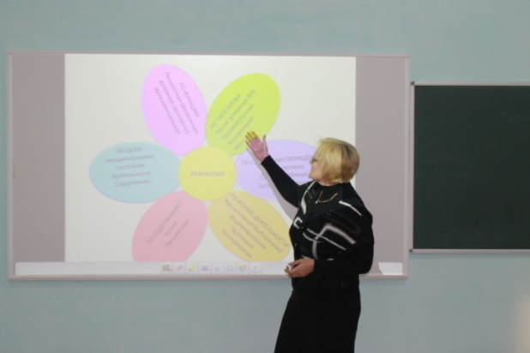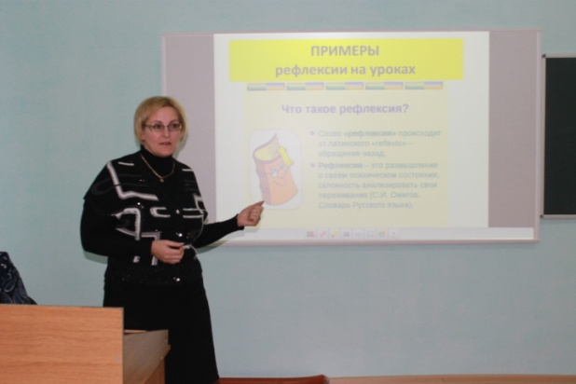

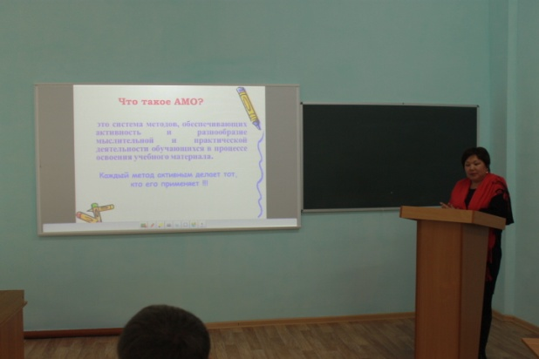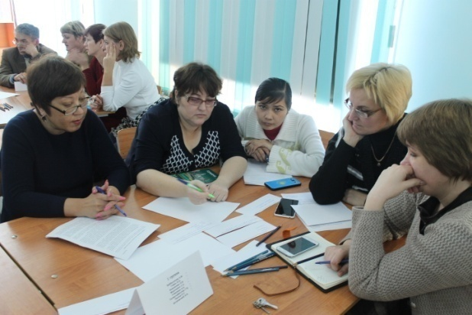

Филиал АО «Национальный центр повышения квалификации «Өрлеу» проведены курсы повышения квалификации для ИПР колледжа по теме:
«Организация эффективного образовательного процесса с использованием ИКТ»
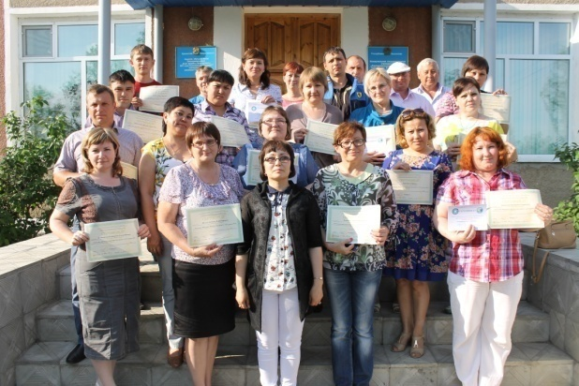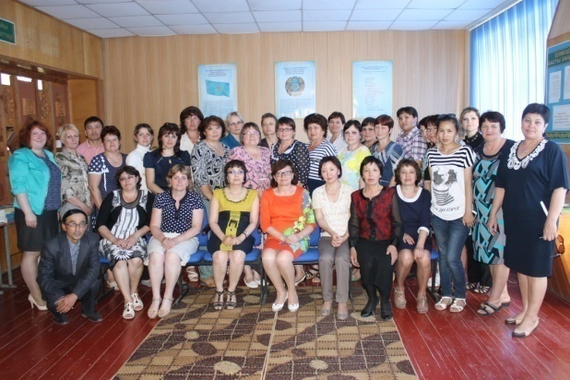

Одним из основных факторов Политики в области обеспечения качества образования является политика по противодействию коррупции, наличие и поддержание академической честности и академической свободы.
Колледжем разработана «Политика и процедуры оценивания обучающихся», которая призвана быть ориентиром для всех потребителей услуг колледжа, и является основополагающим документом системы менеджмента качества (приложение 48 «Политика и процедуры оценивания обучающихся»). Обсуждена на заседании педагогического совета (приложение 9 протокол педсовета). В колледже выстраиваются открытые, честные отношения между всеми субъектами деятельности (студенты, преподаватели, администрация, технический персонал и другие).
Основным средством измерения достижений и диагностики проблем обучения, позволяющее определять качество образования в колледже является система оценивания. Оценивание – необходимый компонент образовательного процесса, представляющий собой сбор и анализ информации об успеваемости студентов на текущих и итоговых стадиях обучения. Принципы, методы, формы и инструменты оценивания в колледже всегда понятны всем субъектам образовательного процесса – администрации колледжа, ИПР, родителям и самим обучающимся.
Академическая честность – совокупность ценностей и принципов, которые развивают личную честность в обучении и оценивании. Все студенты колледжа знают, что они должны добросовестно учиться, не пропускать занятия без уважительной причины, не нарушать дисциплину во время учебного процесса, не использовать личные, родственные или служебные связи, не предлагать взятки преподавателям и администрации для получения привилегий в учебе. Академическая честность является нормой и правилом для каждого ИПР. Преподаватели, мастера п/о используют все возможности и допустимые способы для принятия обучающимися ценности академической честности, регулярно напоминают об этом студентам, сами неукоснительно соблюдают принципы академической честности: проводят занятия с использованием новых современных форм обучения, объективно оценивают деятельность студентов, постоянно повышают свой профессиональный уровень квалификации, совершенствуют навыки и умения, адекватно реагируют на случаи нечестности со стороны студентов.
Электронная база по академическим достижениям «Сова» используется на каждого студента, в нем отражены все нормативно-регламентирующие документы, касающиеся учебного процесса, с помощью которого составляется мониторинг успеваемости.
Академическая среда учебного заведения предоставляет студенту следующие возможности:
1. Пересдача 1-2 предметов теоретического цикла в период промежуточной аттестации при условии отличной посещаемости и успехов в производственном обучении, производственной практике
2. В случае академической задолженности или неуспеваемости студента по нескольким дисциплинам допускается пересдача предметов в течение следующего академического периода.
Студенты могут выбрать базы практик, заключив 3-сторонний договор между студентом, предприятием и колледжем.
Курсовые и дипломные проекты в колледже не предусмотрены. После прохождения профессиональной практики обучающиеся сдают отчет по практике согласно требованиям.
Колледж информирует студентов о методах оценивания и ожидаемых результатах обучения (приложение 8 Положение об организации учебного процесса). Для оценки знаний студентов используется цифровая пятибалльная шкала оценки, состоящая из текущего и итогового контроля. Прозрачность и объективность его достигаются информированностью студента о критериях оценки его знаний и умений. Инструментами измерения учебных достижений являются опросы, работа на занятиях, письменные задания, активность студентов в решении практических задач. Действующая в колледже система оценок основана на Типовых правилах проведения текущего контроля успеваемости, промежуточной и итоговой аттестации обучающихся в организациях технического и профессионального, послесреднего образования, утвержденные МОН РК № 125 от 18.03.2008 г, разработанные в соответствии с подпунктом 19 статьи 5 Закона «Об образовании».
На занятиях преподаватели проводят текущую систематическую проверку знаний студентов в соответствии с учебной программой дисциплины. Текущий контроль осуществляется в виде проверки знаний, умений, навыков обучающихся с помощью различных форм контроля – устный опрос, контрольные работы, тесты, индивидуальные задания, защита рефератов, выполнение лабораторных работ, т.д.
Промежуточная и итоговая аттестация по общеобразовательным и специальным дисциплинам, профессиональному обучению проводится в соответствии с учебными программами. Итоговая государственная аттестация включает итоговую аттестацию и ОУПП (до 2018), проводимую с участием АО «Республиканский научно-методический центр развития технического и профессионального образования и присвоения квалификации» Акмолинской области. Для проведения итоговой аттестации обучающихся создается государственная аттестационная комиссия по каждой специальности. По согласованию с МОН РК председателями ГАК назначаются опытные специалисты и руководители производств соответствующего профиля. В колледже налажена обратная связь со студентами по оценке условий и организации образовательного процесса: в холле первого этажа размещены расписание занятий, экзаменов и консультации, руководители группы информируют о сроках и датах прохождения профессиональной практики.
Вопросы экзаменационных билетов сформулированы в соответствии c требованиями к выпускнику, предъявляемыми ГОСО. В качестве позитивного момента отмечается комплексный подход к составлению экзаменационных вопросов, отбор которых был связан с необходимостью освещения предметов из блоков общепрофессиональных и специальных дисциплин. При обсуждении оценок учитываются содержание и форма подачи материала, аналитический подход к его изложению, умение приводить конкретные примеры по тематике вопросов экзаменационных билетов.
Согласно РУПов проводится промежуточная и итоговая аттестация, по итогам семестров - выставление оценок по всем предметам согласно программам. По дисциплинам, выносимым на промежуточную и итоговую аттестацию, имеется экзаменационный материал в форме текстов: изложений/ диктантов, экзаменационных билетов, письменных и электронных тестов. Итоговая аттестация проходит в несколько этапов, согласно Типовых правил проведения текущего контроля успеваемости, промежуточной и итоговой аттестации обучающихся от 18.03.2008 года №125 (с изменениями и дополнениями от 29.08.2013 года).
Учет посещаемости и успеваемости ведется в журналах теоретического и производственного обучений, что позволяет отслеживать результаты самому студенту, руководителям групп, а также родителям (по мере необходимости).
В целях организации контроля взаимных посещений учебных занятий теоретического и производственного обучения, а также с целью контроля за проведением занятий заместители директора по УПР и УР, методист, старший мастер периодически присутствуют на учебных занятиях ИПР.
На методических заседаниях ПЦК рассматриваются вопросы методического обеспечения учебного процесса, использования технических средств обучения при проведении учебных занятий, совершенствования методики преподавания учебных дисциплин, качества научно исследовательской работы. Учебная часть рассматривает принятые решения, вносит дополнения и контролирует качество их выполнения.
К слабым сторонам данной образовательной программы можно отнести следующие моменты:
- необходимо дооснащение интерактивным оборудованием кабинетов;
- дополнить оснащение МТБ более современной техникой.

Слабые стороны на сегодняшний день компенсируются за счет сильных аспектов:
- расширения сети социального партнерства с крупными и средними компаниями, крестьянскими хозяйствами и фирмами;
- широкими возможностями самого учебного заведения предоставлять практикоориентированный подход в обучении, благодаря учебному и подсобному хозяйству.
В перспективе развития и усовершенствования образовательного процесса по данной специальности планируется расширение сети социального партнерства, усовершенствование и обновление МТБ, внедрение новых технологий обучения, в том числе и создание модульных образовательных программ, расширение возможностей полиязычного образования.
По результатам анкетирования, проведенного среди студентов колледжа, они удовлетворены качеством образовательных услуг.
Деятельность ИПР направлена на реализацию образовательной программы по преподаваемой дисциплине: разработку учебных планов, планов индивидуальной работы, поурочных планов, материалов и заданий к урокам, контрольно - измерительных тестов.
Организационно - воспитательная деятельность преподавателей и мастеров производственного обучения направлена на реализацию направлений воспитательной работы:
- воспитание казахстанского патриотизма, гражданственности и правового воспитания;
- духовно - нравственное, национальное и семейное воспитание;
- трудовое, экономическое и экологическое воспитание;
- поликультурное, интеллектуальное и художественно - эстетическое воспитание;
- воспитание информационной и здоровьесберегающей культуры.
Режим работы колледжа способствует оптимальному распределению педагогической нагрузки ИПР.
ИПР колледжа вносят предложения в совершенствование образовательной программы, в определение образовательных целей и результатов, в повышение эффективности обучения.
ИПР колледжа вовлечены во внутреннюю систему обеспечения качества образования: участвуют в разработке образовательной программы, вносят предложения по улучшению эффективности усвоения учебных дисциплин студентами, разрабатывают учебную и методическую документацию, создают цифровые образовательные ресурсы, повышают свою квалификацию, работают над индивидуальными темами самообразования.
Практически все преподаватели во время проведения занятий используют: презентации, иллюстративный материал, опорные схемы, таблицы. Одним из основных направлений совершенствования в повышении качества образовательного процесса стало внедрение инновационных педагогических методов в учебный процесс. К инновационным методам, применяемым преподавателями колледжа относятся: слайды-презентации, видео-уроки, работа с интерактивной доской. Инновационные методы используются во время чтения лекций, проведения семинаров и практических занятий.
Студент, полностью выполнивший все требования образовательной
программы одного курса, сдавший все зачеты и экзамены по приказу директора переводится на соответствующий курс.
Анализируя статистические показатели можно сделать выводы:
1. Доводимость обучающихся до выпуска, успеваемость за последние пять лет свидетельствуют о достаточно хорошем уровне реализации учебных программ.
2. Статистические показатели по трудоустройству выпускников по специальностям указывают на востребованность их на рынке труда в регионе.
3. Обучающиеся являются активными участниками всего образовательно-воспитательного процесса, при этом учитываются такие характеристики, как индивидуальность, стремление к большей свободе, личностный и профессиональный рост, самостоятельность, самоуважение.
4. Оценка учебных достижений и уровня подготовки обучающихся проводится согласно требований к овладению объемом знаний с базового уровня образования. Применяемая система оценивания знаний, умений, навыков и компетенций предполагает прозрачность и доступность.
5. Результаты текущего контроля, промежуточной аттестации обучающихся прозрачны, ведется процедура проведения контроля знаний обучающихся.
6. Приведены доказательства активного участия обучающихся в исследовательской, в конкурсах профессионального мастерства для формирования будущего специалиста-профессионала, обладающего хорошими личностными, профессиональными, коммуникативными, социально-значимыми качествами.
7. В колледже проводится периодический анализ достигнутых результатов обучения в сопоставлении с желаемыми результатами.
8. Соблюдаются правила перевода, восстановлений, предоставления академического отпуска.
9. По результатам анализа данных, можно констатировать о достаточно высоком уровне удовлетворенности студентов качеством образования в колледже в целом.
Повышение категорий педагогов является одной из важных задач методической службы, обеспечивающей научно-методическую поддержку инженерно-педагогических работников и повышение их квалификации за счет организации методической работы внутри колледжа и через обучение на курсах повышения квалификации. Курсовая подготовка осуществляется в соответствии с приоритетными направлениями развития системы образования и годовым планом колледжа (приложение 68, каталог курсов)
В колледже сложилась тенденция стабильного улучшения качественного состава педагогических кадров. 59% педагогических работников – опытные кадры, имеющие стаж педагогической деятельности свыше 20 лет. 13 человек (41%) ИПР имеют одну запись работы в АТК №7 в трудовой книжке, что подтверждает формирование у педагогов ответственного отношения к решению основных проблем подготовки специалистов, пониманию заявленной миссии колледжа и целям ОП.
В соответствии с квалификационными требованиями, распоряжением № 391 Министра образования Республики Казахстан от 17 июня 2015 года «Об утверждении квалификационных требований к образовательной деятельности и перечня документов, подтверждающих их соблюдение» на должность преподавателя (мастера производственного обучения) принимаются лица, имеющие высшее педагогическое или высшее профессиональное образование. Отбор и распределение педагогических кадров осуществляется с учетом уровня педагогической квалификации и профессионального опыта. Все ИПР имеют базовое образование, соответствующее профилю преподаваемой дисциплины, систематически проходят курсы повышения квалификации.
Ежегодно в колледже работает аттестационная комиссия, которая создается с целью определения уровня профессиональной компетентности инженерно-педагогических работников требованиям второй квалификационной категории, а так же с целью проведения методической оценки уровня профессионализма педагогических работников и степени соответствия квалификационным требованиям первой и высшей категории. Состав и сроки полномочий аттестационной комиссии утверждается приказом руководителя. В своей работе аттестационная комиссия руководствуется нормативными документами: Законом РК «Об образовании» с поправками от 01.04.2019г., стандартом государственной услуги от 9 ноября 2015г. №632 «Прием документов для прохождения аттестации на присвоение (подтверждение) квалификационных категорий педагогическим работникам и приравненным к ним лицам организацией образования, реализующих программы дошкольного воспитания и обучения, начального, основного среднего, общего среднего, технического и профессионального, послесреднего образования», а так же Приказом Министра образования и науки Республики Казахстан от 27 января 2016 года № 83. Зарегистрированом в Министерстве юстиции Республики Казахстан 29 февраля 2016 года № 13317.(в редакции от 29.06.2018) «Об утверждении Правил и условий проведения аттестации педагогических работников и приравненных к ним лиц, занимающих должности в организациях образования, реализующих общеобразовательные учебные программы дошкольного воспитания и обучения, начального, основного среднего, общего среднего, образовательные программы технического и профессионального, послесреднего, дополнительного образования и специальные учебные программы, и иных гражданских служащих в области образования и науки».

SWOT-анализ стандарта «ПРЕПОДАВАНИЕ И ОБУЧЕНИЕ»
S(strength) – сильные стороны (потенциально позитивные внутренние факторы) | W (weakness) – слабые стороны (потенциально негативные внутренние факторы)
- Выплата стипендии студентам, обучающимся на «хорошо» и «отлично», выплата компенсации за проезд всем студентам, обучение студентов по нескольким квалификациям в рамках одной специальности;  - современная материально-техническая база согласно ГОСО;  - квалифицированный состав преподавателей;  - применение современных технологий обучения;  - работы кружков и наличие спортивных секции;  - создание благоприятных условий для качественного образования | - Затруднения в формировании системных знаний по отдельным дисциплинам ;  - Трудоемкость подготовительного этапа;  - сложность методического обеспечения
O (Opportunities) – благоприятные возможности (потенциально позитивные внешние факторы) | T (Threats) – угрозы (потенциально негативные внешние факторы)
- возможность обновлять или заменять конкретные модули исходя из требований к выпускнику;  - возможность комбинирования необходимых модулей и их отдельных единиц для индивидуализации обучения;  - изменение процедуры оценивания – демонстрация приобретенных знаний и умений по конкретному модулю (владение компетенциями).  - непрерывное повышение качества образования студентов;  - рост конкурентоспособности выпускников колледжа;  - обеспечение образовательных организаций компетентными специалистами | - Неблагоприятное изменение демографической ситуации в регионе

